ORTAOKUL ÖĞRENCİLERİ İÇİN SORUMLULUK BECERİLERİ PSİKOEĞİTİMİ

Kazanımlar
1-) Sorumluluk kavramını tanımlar
2-) Kişisel ve sosyal yaşamda sorumluluk almanın önemini kavrar.
3-) Sorumluluk sahibi olmak için gerekli özellikleri listeler.
4-) Zaman yönetimin sorumluluk sahibi olmadaki önemini kavrar.
5-) Karar vermenin sorumluluk sahibi olmadaki önemini tartışır.
6-) Öz düzenlemenin sorumluluk sahibi olmadaki önemini değerlendirir.
7-) Kendisine ve çevresine karşı sorumluluklarına örnekler verir.
8-) Sorumluluk becerilerini kişisel ve sosyal yaşamına uygular.

OTURUMLAR
OTURUM-1
Kazanım: Sorumluluk kavramını tanımlar.
Ortam: Sınıf
Maliyet: 5 TL
Materyal: Sorumluluk Tutum Ölçeği (Ek-1), Balonunu Tanı Oyunu, Kalem, Müzik Çalar, Ev Ödevi Formu (1), Sorumluluk Sunumu (Ek-2), Video: Cerenin Ödevi https://www.youtube.com/watch?v=_Jy9t6-fs_0
Süreç:

- Grup selamlanır. Grup lideri kendisini tanıtır ve grubun amacı hakkında bilgilendirme yapar. Gruba 8 hafta boyunca birlikte yürüteceğimi “ ORTAOKUL ÖĞRENCİLERİ İÇİN SORUMLULUK BECERİLERİ PSİKOEĞİTİM PROGRAMI” nın amacının “Ortaokul öğrencilerinin akademik ve sosyal alanda karşılaşabileceği sorunlara yönelik, önleyici olarak zaman yönetimi, karar verme ve öz düzenleme becerilerini kazandırarak, sorumluluklarını yerine getiren bir birey olmasını sağlamak" olduğu söylenir.
- Grup dönerek ‘8 hafta boyunca gerçekleştireceğimiz oturumların daha düzenli, bölünmeden ve eğlenceli ilerleyebilmesi için birlikte grup kuralları belirleyelim denir’. Öğrencilerin kural sunmasını kolaylaştırmak için ‘Arkadaşlarımızın sözlerini kesmemeliyiz’, ‘Birbirimizi dinlemeliyiz’ gibi örnekler verilir ve öğrencilerle birlikte grup kuralları renkli büyük bir kartona yazarak belirlenir ve bu karton sınıf panosuna asılır.
- Grup kuralları belirlendikten sonra grup üyelerine Bireysel Sosyal Sorumluluk Ölçeği (EK-1) oturumların sonunda gelişimin somut bir şekilde görülmesi amacıyla uygulanır.
- Birbirleriyle kaynaşmaları için “ Balonumu Tanı” oyunu oynanır. Tüm katılımcılara birer tane balon dağıtılır. Balonları şişirmeleri ve üzerine isimlerini ve yazmaları istenir. Daha sonra müzik çalmaya baslar ve katılımcılar balonları havaya atarak karışmasını sağlarlar. Müzik durana kadar amaç, balonların tamamını olabildiği kadar havada tutmak ve yere düşmelerini önlemeye çalışmaktır. Müzik durduğu zaman herkes en yakınındaki balonu yakalayarak, ellerindeki balonun üzerinde ismi yazan kişiyi bulmaya çalışır. Oyun gerekirse 2-3 tur tekrar oynatılarak devam eder.
- Grup bireylerinin kaynaşma, ısınma oyunu sona erdikten sonra gruba “Sorumluluk denince aklınıza ne geliyor?”, “Sorumluluk sizin için ne ifade ediyor?” soruları sorulur ve cevaplar alınır. Daha sonra lider grubun cevaplarına ek olarak sorumluluk hakkında bilgi vermek için “Sorumluluk Sunumu(Ek-2)” sunulur. Sunumdan sonra gruba “Sorumluluk kavramını kim tanımlamak ister?”, “Sunumda sorumluluk hakkında nelerden bahsettik?” sorusu sorulur.
- Gruptan sorumluluk hakkında görüşler alındıktan sonra sorumluluklarımızı göz ardı
ettiğimizde ne olabileceğine yönelik video: Cerenin Ödevi https://www.youtube.com/watch?v=_Jy9t6-fs_0 videosu izletilir. Video izlendikten sonra. Lider üyelere “Evet arkadaşlar Cerenin sorumluluğu ödevini yapması idi Ceren bu ödevi yapmadığında neler olurdu?” sorusu sorulur ardından “Ceren sorumluluğunu getirdiğinde neler oldu nasıl bir gelişim gösterdi?” sorusu sorulur. Ardından öğrencilere “Sorumluluklarımızı yerine getirdiğimizde kendi gelişimimizi sağlarız Ceren de görüldüğü gibi yapamadığı şeyleri başarmaya başladı, kendini daha mutlu hissetti. Bizler de sorumluluklarımızı yerine getirdiğimizde kendimizi daha yeterli ve mutlu hissederiz.” Cümlesi kurularak bu aşama sonlandırılır.
- Oturumun özetini yapmak için lider grup üyelerine “Bugün ne yaptık neler öğrendik?” , “Bugünü kim özetlemek ister?” soruları sorulur. Oturumun özeti yapıldıktan sonra haftaya kadar ev ödevi olarak sorumluluk kavramını tanımlayacağı sorumluluklarını yerine getirdiğinde ne olacağını ve yerine getirmediğinde ne olacağına yönelik gözlemlerinden 3 er tane onlara verilen forma yazmaları istenir ve gruba teşekkür edilerek oturum sonlandırılır.

EK-1

SORUMLULUK TUTUM ÖLÇEĞİ

Sorumluluk Tutum Ölçeği, Kaya (2000) tarafından geliştirilen Likert tipi bir ölçektir. Ölçekte sorumluluk davranışını ölçen 41 madde bulunmaktadır. Maddeler, „Hiç Katılmıyorum‟, „Katılmıyorum‟, „Kararsızım‟, „Katılıyorum‟, „Tamamen Katılıyorum‟ şeklinde cevaplanmaktadır. Ölçek 22 tane olumlu, 19 tane de olumsuz madde içermektedir. Ölçeğin olumlu ve olumsuz maddeler için puanlama biçimi aşağıdaki gibidir:

Olumlu Maddeler | Olumsuz Maddeler
Hiç Katılmıyorum  1 | Hiç Katılmıyorum  5
Katılmıyorum  2 | Katılmıyorum  4
Kararsızım  3 | Kararsızım  3
Katılıyorum  4 | Katılıyorum  2
Tamamen Katılıyorum  5 | Tamamen Katılıyorum  1

SORUMLULUK TUTUM ÖLÇEĞİ
Açıklama: Bu bölümdeki seçeneklerden durumunuza ve fikrinize en uygun olanı (x) seklinde işaretleyiniz | Hiç Katılmıyorum | Katılmıyorum | Kararsızım | Katılıyorum | Tamamen Katılıyorum
1.Randevularıma zamanında giderim. | ( ) | ( ) | ( ) | ( ) | ( )
2. İşlerimi çoğu zaman son dakikaya bırakırım | ( ) | ( ) | ( ) | ( ) | ( )
3.Derslerime zamanında çalışırım. | ( ) | ( ) | ( ) | ( ) | ( )
4.Okula her zaman vaktinde gitmem. | ( ) | ( ) | ( ) | ( ) | ( )
5.Sabahları yatağımı düzeltirim | ( ) | ( ) | ( ) | ( ) | ( )
6.Yaptıgım islerin düzenli ve iyi olmasına gayret etmem. | ( ) | ( ) | ( ) | ( ) | ( )
7.Düzenli bir insanım | ( ) | ( ) | ( ) | ( ) | ( )
8.Çevremdeki kirlilik ve düzensizlik beni rahatsız etmez. | ( ) | ( ) | ( ) | ( ) | ( )
9.İnsanlarla ilişkilerimi önemsemem | ( ) | ( ) | ( ) | ( ) | ( )
10.Basladıgım isi çoğu zaman yarım bırakırım. | ( ) | ( ) | ( ) | ( ) | ( )
11.Karar vermeden önce konuyu her yönü ile düşünürüm. | ( ) | ( ) | ( ) | ( ) | ( )
12.Bazen islerden kurtulmak için bahane uydurabilirim. | ( ) | ( ) | ( ) | ( ) | ( )
13.Okulda her zaman yüksek not almaya çalışırım. | ( ) | ( ) | ( ) | ( ) | ( )
14.Olayları ciddiye alırım. | ( ) | ( ) | ( ) | ( ) | ( )
15.Sık sık geç kâğıdı alarak derse girerim. | ( ) | ( ) | ( ) | ( ) | ( )
16.Her zaman benden beklenenden daha iyisini yapmaya çalışırım. | ( ) | ( ) | ( ) | ( ) | ( )
17.Paranın üstünü fazla veren dükkân sahibine paranın üstünü iade ederim. | ( ) | ( ) | ( ) | ( ) | ( )
18.Çogu zaman bitiremeyeceğimi bastan bildiğim islere kalkışırım. | ( ) | ( ) | ( ) | ( ) | ( )
19.Esyalarıma iyi bakmayacak insanlara ödünç vermem | ( ) | ( ) | ( ) | ( ) | ( )
20.Planlı yasamayı severim. | ( ) | ( ) | ( ) | ( ) | ( )
21.Sonradan pişman olacağım isler yaparım. | ( ) | ( ) | ( ) | ( ) | ( )
22.Yarınki derslerime mutlaka çalışırım. | ( ) | ( ) | ( ) | ( ) | ( )
23.Birisi haklarımı elimden almaya çalışırsa mücadele etmem. | ( ) | ( ) | ( ) | ( ) | ( )
24.Sokaktan geçerken çocukların kavga ettiklerini gördüğümde onları ayırırım. | ( ) | ( ) | ( ) | ( ) | ( )
25.Aldıgım borçları zamanında geri vermem | ( ) | ( ) | ( ) | ( ) | ( )
26.Tatil ve dinlenmeyi hak etmek için çok çalışmam gerektiğini düşünüyorum. | ( ) | ( ) | ( ) | ( ) | ( )
27.Yapmam gereken bir isi başkalarına yaptırmaktan hoşlanırım. | ( ) | ( ) | ( ) | ( ) | ( )
28.Hayattan beklentilerimin pesinden usanmadan koşarım. | ( ) | ( ) | ( ) | ( ) | ( )
29.Yarın sınavım olduğu halde ders çalışmayıp TV seyrederim. | ( ) | ( ) | ( ) | ( ) | ( )
30.Arkadaslarımın sırlarını başkalarına anlatmam. | ( ) | ( ) | ( ) | ( ) | ( )
31.Kurallar özgürlükleri kısıtlar. | ( ) | ( ) | ( ) | ( ) | ( )
32.Arkadaslarımın haklarını kendi haklarımı gözettiğim gibi gözetirim. | ( ) | ( ) | ( ) | ( ) | ( )
33.Bana dokunmayan bin yıl yasasın. | ( ) | ( ) | ( ) | ( ) | ( )
34.Anne babamın harcadığı emekleri boşa çıkarmamak için dersleri sıkı çalışırım | ( ) | ( ) | ( ) | ( ) | ( )
35.Gezmeye giderken ailemden izin almam. | ( ) | ( ) | ( ) | ( ) | ( )
36.Kosullar nedenli elverişsiz olursa olsun verdiğim sözleri yerine getiririm. | ( ) | ( ) | ( ) | ( ) | ( )
37.Bir arkadaşım emanet paket verdiğinde paketi açıp bakarım. | ( ) | ( ) | ( ) | ( ) | ( )
38.Sorumlu olduğum insanlara karsı görevlerimi yerine getiririm. | ( ) | ( ) | ( ) | ( ) | ( )
39.Zamanında eve gelmeye dikkat ederim. | ( ) | ( ) | ( ) | ( ) | ( )
40.Sorumluluklar insanları yıpratır. | ( ) | ( ) | ( ) | ( ) | ( )
41.Yaptıgım islerin sonuçlarına katlanırım. | ( ) | ( ) | ( ) | ( ) | ( )

FORM 1: Ev Ödevi
SORUMLULUK
Sorumluluk
…………………………………………………………………………………… ..............……………………………………………………………………………… ………………………………………………………………………………………… …………………………………………………………………………………… ………………………………………………………………………………………
Sorumluluklarımı yerine getirmezsem
………………………………………………………………………………………… ………………………………………………………………………………………… ………………………………………………………………………………… ……………………………………………………………………………………… ………………………………………………………………………………………
Sorumluluklarımı yerine getirdiğimde
……………………………………………………………………………………… ……………………………………………………………………………………… ……………………………………………………………………………………… ……………………………………………………………………………………… ………………………………………………………………………………………

EK 2: Sorumluluk Sunumu
1-)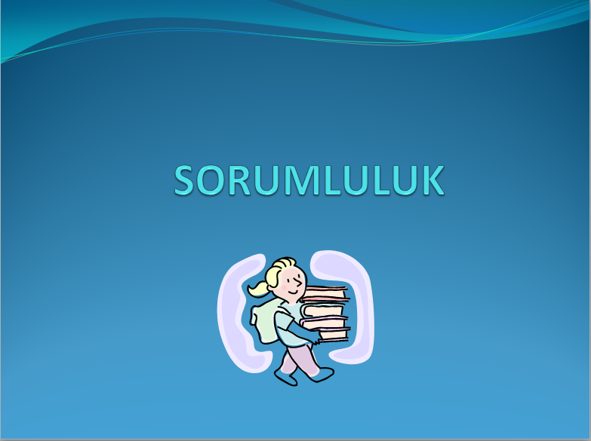

2-)
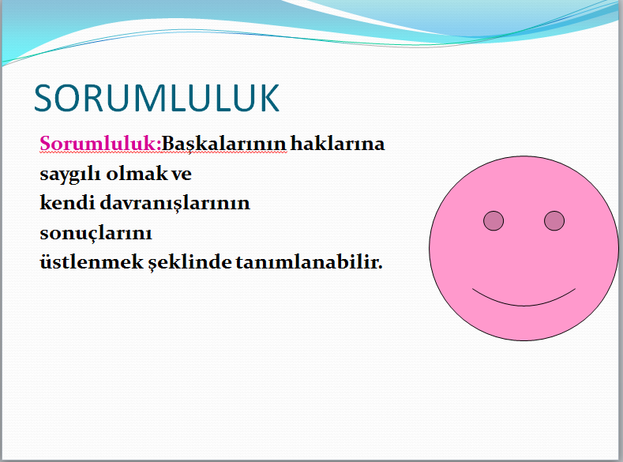

3-)
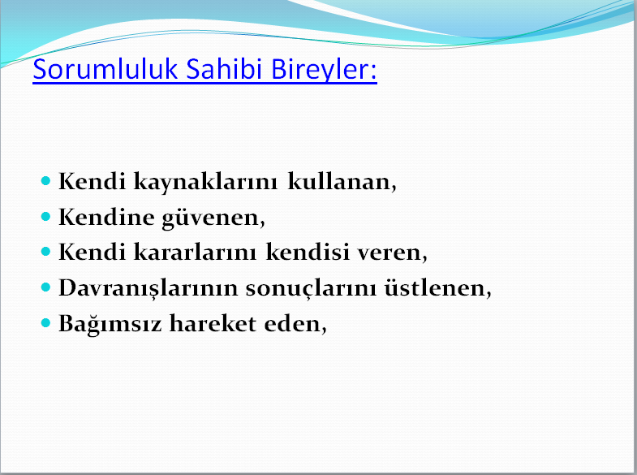

4-)
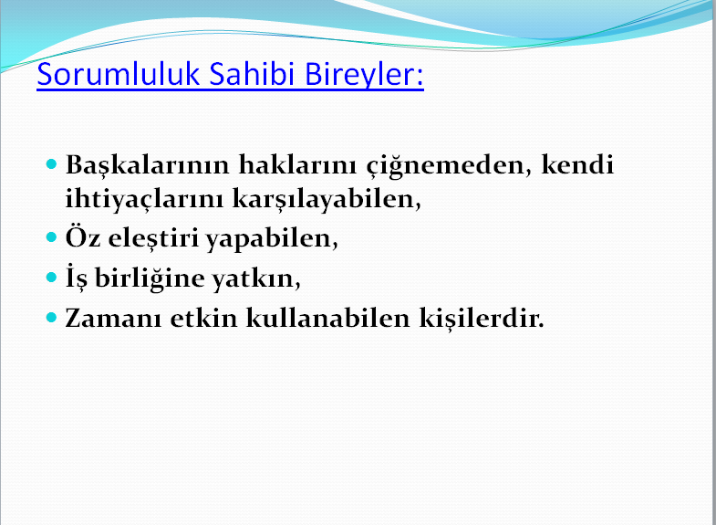

5-)
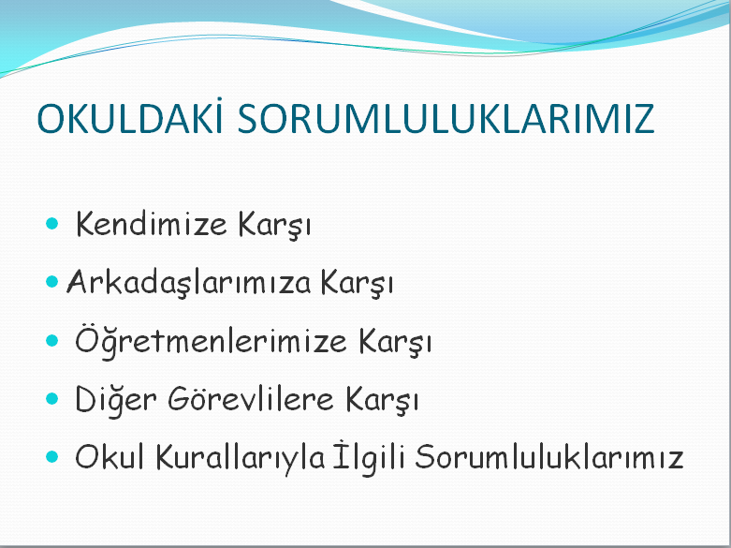

6-)
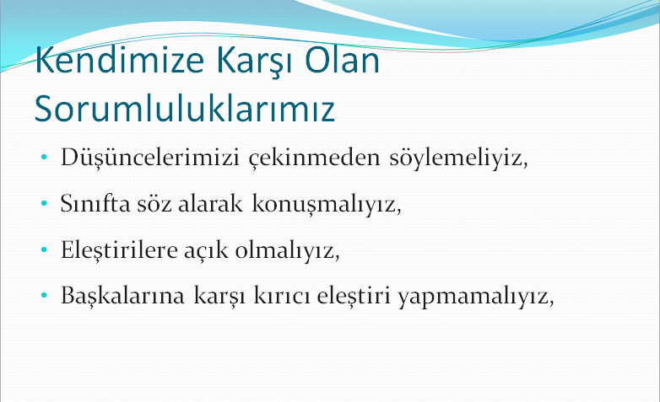

7-)
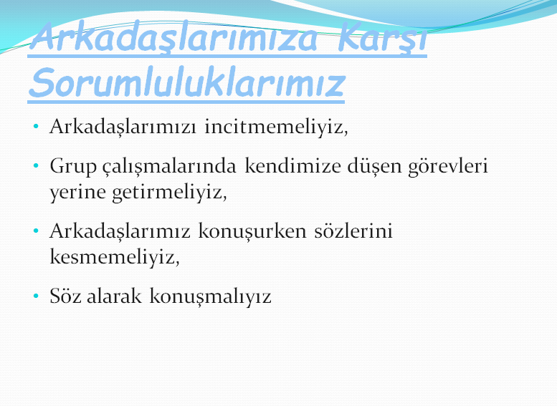

8-)
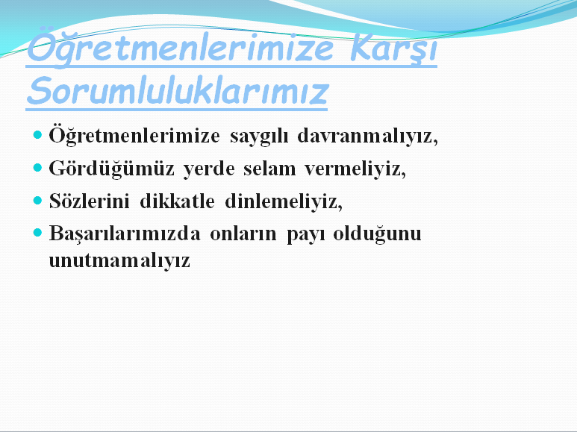

9-)
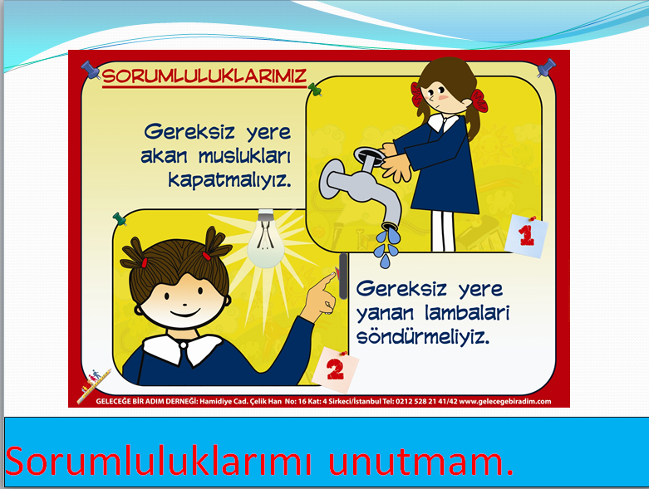

10-)
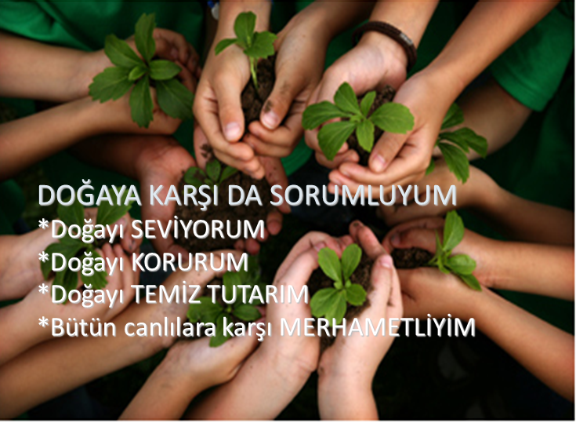

OTURUM 2
Kazanım: Kişisel ve sosyal yaşamda sorumluluk almanın önemini kavrar.
Ortam: Sınıf
Süre: 40 dk.
Materyal: Fon kartonu, kalem, tahta, yapıştırıcı, A4 kâğıtlar, makas, Bul ve Yapıştır Oyunu(Ek-3), Tren vagonunu tamamla oyunu(Ek-4), Form-3 , Ödev Formu(Form-4)
Süreç:
1-Grup selamlanır ve geçen hafta neler yapıldığı gruba kısaca anlatılır. Lider daha sonra
“ Çocuklar ödev olarak sorumluluk kavramını tanımlamanızı ve sorumluklarınızı yerine getirdiğinizde ve getirmediğinizde neler olacağını gözlemlemenizi istemiştim “ denir ve yaptığı ödev hakkında konuşmak isteyenlere söz hakkı verilir.
2-Yapılacak olan oturumun gündeminden öğrencilere kısaca bahsedilir. Bundan sonra Ek-3’teki “Bul ve Yapıştır Oyunu” oynanır. Lider ilk olarak boş bir fon kartonunu sınıf tahtasına yapıştırır. Gönüllü öğrencilere küçük kâğıtlar verilir, kişisel ve sosyal sorumluluk almanın bize sağladığı yararları yazmaları istenir. Öğrenciler yazdıklarını sesli bir şekilde okuduktan sonra kartona yapıştırırlar. Bunu tüm üyeler tamamladıktan sonra lider tarafından sorumluluk almanın öneminin yer aldığı liste öğrencilere okunur.

SORUMLULUK ALMANIN KİŞİSEL VE SOSYAL ÖNEMİ
Sorumluluk almak özgüven gelişimini sağlar.
Kişinin kendine güveni artar.
Kendi kendine karar alma becerisi gelişir.
Başkalarının haklarına saygı duyarlar.
Yetkin ve özerk olurlar.
Grup ve toplumla işbirliği yapabilirler.
Hayatlarını daha iyi planlayabilir ve organize derler.
Başladıkları işleri tamamlayabilirler.
Zorluklarla mücadele konusunda daha tutarlı ve dayanıklı tavırlar sergilerler.
Öğrencilerin yazdıkları ile liderin okuduğu sorumluluklar arasında eksiklikler olup olmadığı sorulur, varsa eksiklikler tamamlanır.
3-Sorumluluk almanın önemi hakkında geri bildirimler alındıktan sonra bu özellikleri kullanarak Ek-4 deki “Tren Vagonunu Tamamla” etkinliği uygulanır. Öğrencilerle birlikte sorumlulukların yazılı olduğu tren vagonları şeklinde kartonları doldurmak için gönüllü öğrenciler seçilir ve sorumluluklarını vagonlara yazmaları istenir. Daha sonra sınıfa, yazılan sorumlulukları yerine getirilip getirilmediği sorulur. Yerine getirilen sorumluluk vagonlarının kapağı kapatılır ve tren tamamlanmaya çalışılır. Lider tarafından öğrencilere aşağıdaki sorular sorulur:
-Sorumlulukları yerine getirmeyle tren vagonlarını tamamlama arasında ne gibi benzerlik var?
-Bize verilen bir sorumluluğu yerine getirmenin önemi nedir?

4-Daha sonra aşağıdaki atasözleri ve deyimlerden hareketle sorumluluğun hayatımızdaki önemi yorumlanmaları istenir.
Atasözü: Çoban yatmazsa sürüye kurt girmez.
Deyim: Elini taşın altına koymak.
Öğrencilere bu atasözü ve deyimin kendileri için ne ifade ettiği sorulur. Çıkardıkları anlamlara benzer daha önce yaşadıkları birer yaşantılarını yazmaları istenir. Öğrencilerden alınan geri bildirimler doğrultusunda gönüllü öğrenciler tarafından yazdıkları sınıfla paylaşılır. “Grup etkileşimi sorumluluklarımızı yerine getirmediğimizde nelerle karşılaşırız?’’ Sorusuyla devam edilir.
5-Öğrencilerin cevapları alındıktan sonra “kişisel ve sosyal sorumluluklarımızı yerine getirmediğimizde nelerle karşılaşırız?’’ Sorusuyla ilgili olarak öğrencilere form3 dağıtılır.
Gerekli boşlukların doldurulması istenir.
6- Etkinlikten sonra lider konuyu kısaca toplar, kişisel ve sosyal sorumlulukları yerine getirmenin önemli ve gerekli olduğu tekrar vurgulanır. Daha sonra “bugünkü etkinliğimizin tümünü özetlemek isteyen var mı?’’ Diye sorulur. Gelen cevaplar sonrasında ev ödevi olarak öğrencilere yapmaları gereken sorumluluklarının bulunduğu form-4 dağıtılır ve yerine getirdikleri davranış karşılığında gülen yüzü, yerine getirmedikleri davranış içinse üzgün yüzü boyamaları ve yaptıkları sorumlulukları listeleyip getirmeleri istenir. Teşekkür edilerek oturum sonlandırılır.

EK-3: BUL VE YAPIŞTIR

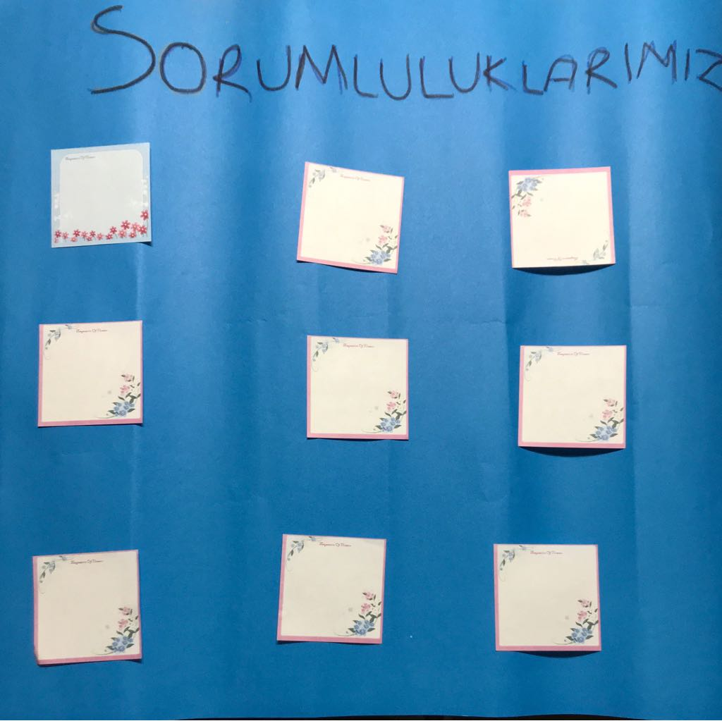

EK-4:TREN VAGONUNU TAMAMLA
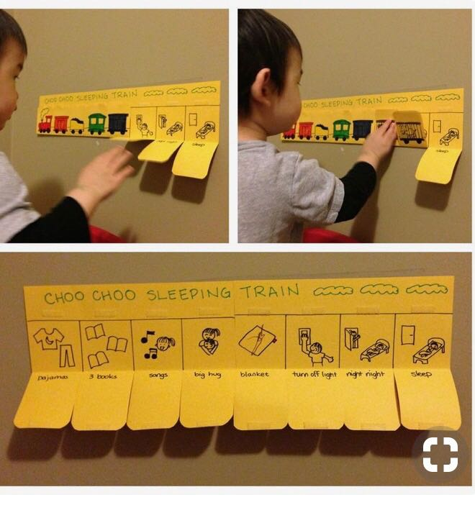

FORM-3

Ödevlerimi yapmazsam ………………………………………….olur.
Ders araç gereçlerimi yanımda bulundurmazsam……………………………………olur.
Okula zamanında gelmezsem…………………………………………..olur.
Yatağımı toplamazsam…………………………………………………olur.
Küçük kardeşimin bakımına yardımcı olmazsam…………………………………………….olur.
Sofra kurulmasına yardım etmezsem……………………………………….olur.
Sokağımızı temiz tutmazsam……………………………………….olur.
Çocuk bahçesindeki salıncaklara zarar verirsem………………………..olur.
Solaktaki ağaçlara zarar verirsem……………………………………olur.

FORM-4: ÖDEV FORMU
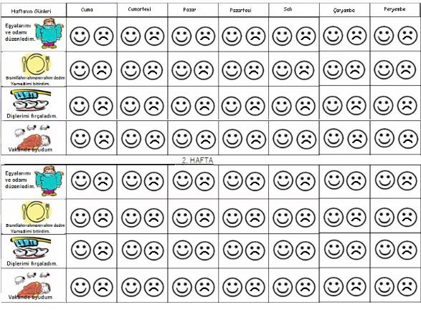

OTURUM 3
Kazanım: Sorumluluk sahibi olmak için gereken özellikleri listeler.
Süre: 45 dakika
Ortam: Sınıf
Maliyet: 1 TL
Materyaller: Bilgisayar, tepegöz, video: Gülberenk Sorumluluk Marşı https://www.youtube.com/watch?v=M0WeiZDzskc ,Özelliğimi Bul-Maca(Ek-5), Hikayemin Özellikleri(Ek-6), Ödev Formu(Form-5)
Süreç:
1-İlk olarak grup selamlanır. “ Geçen hafta kişisel ve sosyal yaşamda sorumluluk almanın öneminden bahsetmiştik” denir. “Sizce sorumluluk almak neden önemlidir” sorusu sorulur? Cevaplar alındıktan sonra “sorumluluk almanın kişisel ve sosyal yaşamımıza ne gibi etkileri olabilir?” sorusu sorularak geçen hafta kısaca özetlenmiş olur. Yapılan ödevler toplanır. Ödevler toplandıktan sonra öğrencilere “ Şimdi ödevini paylaşmak isteyenlerden cevaplarını alalım.” denir ve cevaplar alınır.

2-Cevaplar alındıktan sonra öğrencilere “Çocuklar şimdi sorumluluk sahibi bireylerin özelliklerinin bahsedildiği Gülberenk Sorumluluk Marşı https://www.youtube.com/watch?v=M0WeiZDzskc adlı videomuzu izleyeceğiz, aynı zamanda şimdi sizlere dağıtmış olduğum kağıtlara dikkatinizi çeken özellikleri listelemenizi istiyorum ” denilerek video izletilir. Video izletildikten sonra öğrencilere “Çocuklar şarkıda sorumluluk sahibi insanların hangi özelliklerinden bahsediyor?’’ sorusu sorularak öğrencilerden yanıtları alınır. Yanıtlar alındıktan sonra öğrencilere “Sizce sorumluluk sahibi bireyde videodakinden farklı hangi özellikler bulunabilir? sorusu sorularak, tahtaya öğrencilerden alınan cevaplar sıralanır. Katılım sağlayan öğrenciler pekiştirilir.
3-) Video izletildikten sonra Ek-5 teki Özelliğimi Bul-Maca adlı bulmaca dağıtılarak öğrencilerden sorumluluk sahibi bireyde bulunan, bulmacada yer alan 13 özelliği bularak listelemeleri istenir. Gönüllü olan öğrencilerden buldukları özelliklerden bir tanesini söylemesi istenir. Bu şekilde bulmacada yer alan özellikler öğrenciler tarafından söylenilmiş olur. Bulmacada yer alan özellikler alındıktan sonra öğrencilere aşağıdaki sorular sorulur:
- Bulmacada yer alan özelliklerden kendinizde de olduğunu düşündüğünüz özellikler nelerdir? -Bulmacada yer almayan fakat kendinizde bulunduğunu düşündüğünüz hangi özelliklerinizi bulmacaya eklemek isterdiniz?
Katılım sağlayan öğrenciler pekiştirilir.
Bulmacada yer alan özellikler:
1-) Sözünde durmak
2-) Dikkat kesilmek
3-) Taahhüt etmek(bir şey yapmayı üstlenmek)
4-) Üzerine almak
5-) Dert edinmek
6-) Önemsemek
7-) Umursamak
8-) Hassasiyet
9-) Öz disiplin
10-) Güvenilir
11-) Çalışkan
12-) Sabırlı
13-) Sorumluluk sahibi
4- Bulmaca çözüldükten sonra Ek-6’daki Hikayemin Özellikleri adlı oyuna geçilir. Oyuna geçilmeden önce sınıf üç gruba ayrılır. Sınıf gruba ayrıldıktan sonra aşağıdaki hikayeler sırasıyla slayttan yansıtılır. Slaytlar yansıtıldıktan sonra slayttaki sorumluluk sahibi olan karakterlerin özelliklerinin öğrenciler tarafından listelenmesi istenir.
Sorumluluk sahibi olan karakterlerde bulunan özellikler:
Hikaye 1
1-) Saygılı
2-) Çalışkan
3-) Verilen görevi zamanında yapan
4-) Anlayışlı
5-) Yardımsever
Hikaye 2
1-) İyi bir komşu
2-) Zamanını iyi yöneten
3-) Öz düzenleme becerisine sahip
4-) Yardımsever
5-) Saygılı
Her gruptan yazdıklarını grup ismi ile birlikte öğretmenlerine vermeleri istenir. Öğretmen tarafından değerlendirme yukarıda yazılı olan özelliklere göre yapılır. Her özellik beş puan niteliğindedir. En fazla puanı alan grup yarışın kazananı olur. Kazanan grup pekiştirilir. Kazanan grup pekiştirildikten sonra öğrencilere aşağıdaki sorular sorulur cevaplar tahtaya listelenir.
-Evet çocuklar ilk hikayemiz Şirinler’de, Tembel Şirin hangi özelliklere sahip olsaydı sorumluluklarını daha iyi yerine getirirdi?
-Koca Ayı ve Maşanın hikayesinde sizce tavşan hangi özelliklerine sahip olsaydı kaybolmazdı?
5-) Cevaplar alındıktan sonra öğrencilere “Bugün ki oturumda aklınızda kalanlar nelerdir?” sorusu sorulur. Daha sonra “evet çocuklar bugün ki oturumumuzda sorumluluk sahibi bireylerde bulunan özellikler üzerinde konuşup listeledik. Bir sonraki haftaya kadar sorumluluk sahibi bireyin özelliklerinden olan zaman yönetiminin günlük yaşamınızı olumlu veya olumsuz, nasıl etkilediğini düşünüp, dağıtacağım forma yazmanızı istiyorum” denilerek ödev formu(form-5) dağıtılır. Form dağıtıldıktan sonra “Bugün ki bu güzel etkinlikten dolayı hepinize teşekkür ediyorum. Kendinizi alkışlamanızı istiyorum. Haftaya görüşmek üzere” denilerek oturum sonlandırılır.

EK-5 ÖZELLİĞİMİ BUL-MACA
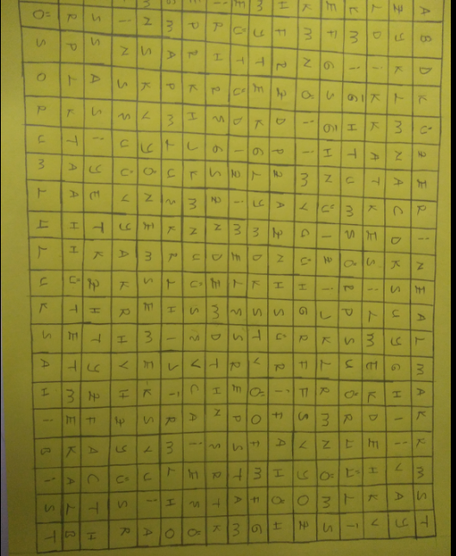

EK-6 HİKAYEMİN ÖZELLİĞİ
Hikaye 1
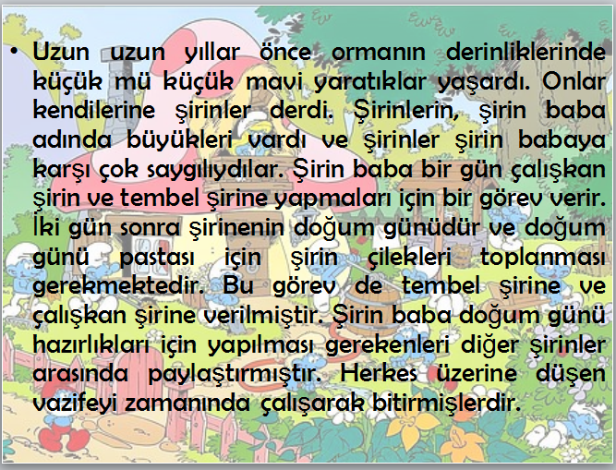
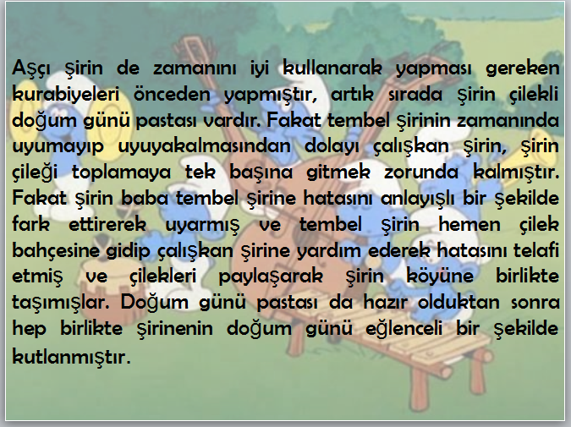

Hikaye 2
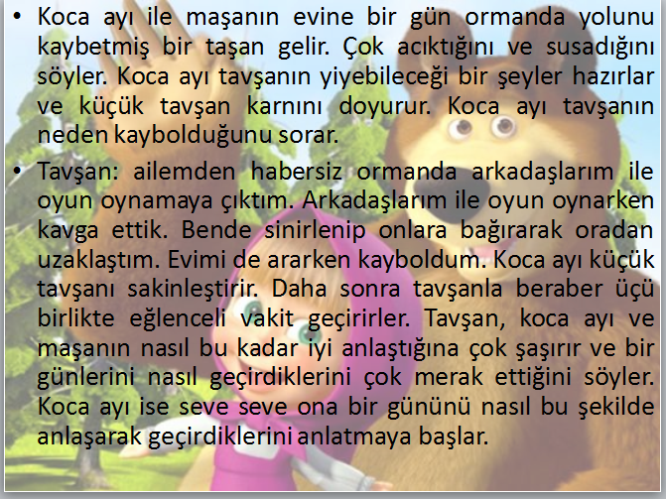

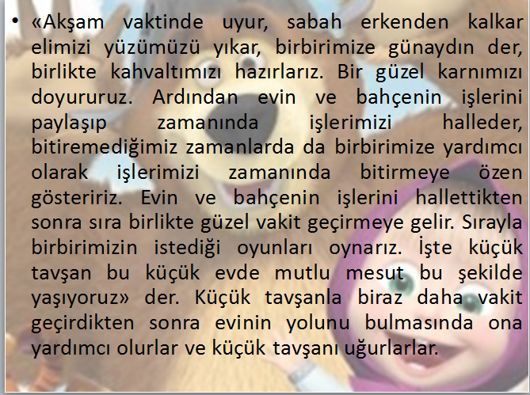

OTURUM:4
Kazanım: Zaman yönetiminin sorumluluk almadaki önemini kavrar
Süre:40 dk.
Ortam: Sınıf
Materyal: Bilgisayar, projeksiyon, Top Bende Söz Bende Oyunu( Ek-7), Zaman Yönetimi https://www.youtube.com/watch?v=qqkrLNIc20s videosu, Zamanını Yöneten Pelinsu ile Yönetemeyen Alican Masalı(Ek-8), Ek-9,Ödev Formu( Form-6)
Maliyet:2 TL
Süreç:
1-Öğrenciler selamlanarak oturum başlatılır. Geçen hafta sorumluluk sahibi olmak için gereken özelliklerden bahsetmiştik.’’ Denir. ‘‘Bunlarla ilgili aklınızda neler kaldı?’’ sorusu sorulur ve cevaplar tartışılır. Böylece geçmiş haftanın kısa bir özeti yapılır. Çocuklara verilen “sorumluluk sahibi bireylerin özelliklerinden olan zaman yönetiminin olumlu veya olumsuz nasıl eklediği’’ ödevi toplanır. Fikirlerini paylaşmak isteyenlere söz hakkı verilir.
2-Ödevler toplanıldıktan sonra konuyla ilgili olan Ek-7’ deki topla “Top Sende Söz Sende” oyununa geçilir. Öğrencilere “evet çocuklar şimdi öncelikle güzel bir oyunla başlıyoruz. Oyun için çok güzel bir topumuz var, ben bu topu arkamı dönerek size atacağım. Topu tutan kişi bir gününü nasıl geçirdiğini, neler yaptığını bize kısaca anlatacak’’ denir ve oyun özetlenir. Daha sonra oyun oynatılır, öğrencilerin fikirleri alınır ve bir günleri nasıl geçirdikleri öğrenilir.
4-Daha sonra öğrencilere yine konuyla ilgili olan Zaman Yönetimi “https://www.youtube.com/watch?v=qqkrLNIc20s” adlı video izletilir. Video izletildikten sonra öğrencilere aşağıdaki sorular sırayla sorulur.
-Bu videoda dikkatinizi çeken neydi?
-Sizin zaman tuzaklarınız neler?
-Zaman tuzakları ile baş etmek için sizler önceliklerinizi belirlediniz mi sizin öncelikleriniz neler?
Böylece video öğrencilerle beraber değerlendirilir.
6-Açıklama bittikten sonra Ek-8’ deki “Zamanını yöneten Pelinsu ile yönetemeyen Alican’’ adlı masal okunur. Masal anlatıldıktan sonra öğrencilere aşağıdaki sorular sorulur:
-Alican başta nasıldı?
-Alican’da sonradan neler değişti?
7-Öğrencilerden cevaplar alındıktan sonra da Resim Konuşturmaca Oyununa geçilir. Tahtaya gönüllü bir öğrenci çıkartılır ve eline Ek-9’daki resim verilerek resimden ne anlam çıkardığı sorulur. Çıkardığı anlamları sınıfla paylaşması istenir. O paylaştıktan sonra sınıfa dönülerek “peki siz ne anlam çıkardınız bu resimden çocuklar, sizce bu kadının işlerinin bu kadar birikmesinin sebepleri neler olabilir?’’ diye sorulur ve gönüllü kişilerden cevaplar alınır. Daha sonra tekrar gönüllü bir öğrenci çıkartılarak bu sefer diğer resim gösterilir ve bu resimden ne anlam çıkardığı sorulur. O cevaplandırdıktan sonra aynı şekilde sınıfa da bu soru sorulur ve gönüllü öğrencilerden yanıtlar alınır. En son lider kendisi şu şekilde açıklama yapar:
“Evet, çocuklar 1. resimde kadın zamanını iyi kullanmadığı için sorumlulukları birikmiş ve hepsini aynı anda yapmak zorunda kalmıştır ama 2. resimde adam zamanını verimli kullandığı için tüm sorumluluklarını zamanında yerine getirmiş böylelikle acele etmesini gerektirecek bir durum kalmamıştır.’’
8-Lider sınıfa dönerek “çocuklar bugün zaman yönetiminin sorumluluk almadaki öneminden bahsettik, eğer zamanımızı verimli kullanırsak sorumluluklarımızı yerine getirmemizin daha kolay olacağını öğrendik.’’ Denilerek oturum kısaca özetlenir. Son olarak “çocuklar zaman yönetiminin sorumluluk için ne kadar önemli olduğunu gördünüz, peki siz zamanınızı yönetmenin kararını siz mi veriyorsunuz ya da bu kararda kimler etkili, bunları puanlandırın. Bu konuyla ilgili size vereceğim formları haftaya kadar doldurup geliyorsunuz.’’ Denilerek Form-6 teki form dağıtıldıktan sonra oturum sonlandırılır.

EK-7: TOP SENDE SÖZ SENDE OYUNU


EK-8: ZAMANINI YÖNETEBİLEN PELİNSU İLE YÖNETEMEYEN ALİCAN MASALI
Bir varmış bir yokmuş evvel zaman içinde kalbur saman içinde uzak şehirlerin birinde yaşayan bir Alican varmış. Alican çok tembel bir çocukmuş. Hiçbir şey yapmak istemez, gece gündüz demeden top oynarmış. Bütün gününü sokaklarda geçirirmiş. Ne okuluyla ne de dersleriyle ilgilenmezmiş. Alican’ın bir de Pelinsu diye bir arkadaşı varmış. Pelinsu da oyun oynamayı Alican kadar çok severmiş ama tüm zamanını oyunla geçirmezmiş. Bazen ders çalışır bazen annesine yardım eder bazen kitap okur bazen de oyun oynarmış. Alican Pelinsu’nun tüm bu işleri bir güne sığdırabilmesine hayret edermiş. Bir gün gelip Pelinsu’ya “Pelinsu ben bir gün boyunca oyun oynamaktan başka bir şey yapmıyorum sen nasıl bir günde bu kadar çok şey yapabiliyorsun’’ demiş. Bunun üstüne Pelinsu “ çünkü ben zamanımı iyi kullanabiliyorum Alican. Hatta annemle beraber bir zaman tablosu oluşturduk, hangi saatlerde ne yapacağım bile yazılı biliyor musun? Çok güzel bir şey onun sayesinde günüm dolu dolu geçiyor, her şeyimi yapabiliyorum. Sana da yapalım istersen senin de bir zaman tablon olsun sen de bir gününe her şeyini sığdırabilirsin böylece’’ demiş. Alican meraklı bir şekilde kabul etmiş ve onun da bir zaman tablosu olmuş. Artık günlerini oyunla değil de daha başka şeylerle de geçirebiliyormuş. Ödevlerini yapar olmuş. Pelinsu kadar çalışkan olmaya başlamış. Annesine babasına yardım eder her işlerine koşar olmuş. Geri kalan zamanlarında da yine oyununu oynamaya devam etmiş.

EK-9:ANLAT RESMİ OYUNU



FORM-6:ÖDEV FORMU

ZAMANIMI KULLANMANIN KARARINI KİM VERİYOR?
BEN | ANNEM | BABAM | ARKADAŞLARIM | ÖĞRETMENİM

OTURUM 5
Kazanım: Karar vermenin sorumluluk sahibi olmadaki önemini tartışır.
Ortam: Sınıf
Süre: 40 dakika
Maliyet: 5 lira
Materyal: “Karar Vermek- Eğitim Filmi”(https://youtu.be/7q3BjhyXkwM), Kararını Seç Sorumluluğunu Üstlen Oyunu(Ek-10), Bardak, İp, Yapıştırıcı, Renkli Kağıt, Renkli Kalem, Karar Çemberi Oyunu, Oyuncak(Ek-11), Kararın Yolu Canlandırması, (Form-7) Ödev Formu
Süreç:
1- İlk olarak grup selamlanır. “Geçen hafta zaman yönetiminden bahsetmiştik” denir. “Zaman yönetimine sahip olan insanların özellikleri nelerdir?” sorusu sorulur. Cevaplar alındıktan sonra “ Zaman yönetimine sahip olmanın sorumluluk almadaki etkisi nelerdir?” sorusu sorulur ve geçen hafta kısaca özetlenmiş olur. Yapılan ödevler toplanır.
2- Öğrencilere “Çocuklar şimdi karar vermenin oluşturduğu zorlukları anlatan Karar Vermek- Eğitim Filmi(https://youtu.be/7q3BjhyXkwM) videosunu izleyeceğiz’’ denir. Videonun 1. Dakikasından sonra izletmeye başlatılır. Videonun 3.24 saniyesinde durdurulur ve öğrencilere “Nedim karar vermekten neden kaçıyor olabilir?” sorusu sorulur. Cevaplar alındıktan sonra video devam ettirilir. 5.04’te tekrar durdurulur ve öğrencilere “Nedimin söyledikleri hakkında ne düşünüyorsunuz? Sizce şuanda karar vermiş olabilir mi?” soruları sorulur. Cevaplar alındıktan sonra video devam ettirilir. Ve 6. Dakikada video sonlandırılır. Sonra sınıfa dönerek “Sizlerin de Nedim’de olduğu gibi karar vermekten kaçtığınız durumlar oldu mu? veya çevrenizde bu tarz durumlar var mı, varsa nelerdir? “ Sorumluluk almanın karar verme üzerinde etkisi nasıl olabilir?” soruları sorulur, cevaplar alınır.
3-Cevaplar alındıktan sonra öğrencilere “çocuklar şimdi sizlerle Kararını Seç Sorumluluğunu Üstlen oyununu oynayacağız, bunun için 4 kişiye ihtiyacım var” denilir. Kura ile 4 kişi seçilir. Seçilen kişilere sırayla Ek-10’daki durumlar verilir. Oyunu oynayacak öğrenciye “çocuklar sırasıyla size bir durum okuyacağım ve o duruma yönelik 3 seçeneğiniz olacak, seçenekler bu gördüğünüz bardakların ön yüzünde yazmaktadır. Arka yüzünde ise o seçeneğe yönelik karşılaşacağınız sorumluluk veya zorluk yazmaktadır” denir. Ve durumlar sırasıyla okunur, öğrenciden bir seçeneği seçmesi istenir. Seçtiği bardağın arka yüzünde bulunan sorumluluğu veya zorluğu yüksek sesle sınıfa okuması ve bu konudaki fikrini söylemesi istenilir. Diğer seçeneklerdeki sorumlulukları konuşmak üzere sınıfa “ Arkadaşının seçtiği seçenek dışında başka bir fikri olan var mı?” sorusu sorulur. Başka seçeneği söyleyen öğrencilerle de o seçeneklerin sorumluluğu okunur bu konudaki fikirleri alınır. Bu şekilde 4 durum da konuşulur. Bütün durumlar konuşulduktan sonra sınıfa “Karar verirken karşılaştığınız zorluklar neler oldu?” sorusu sorulur. Cevaplar alındıktan sonra “Karar verdikten sonra sorumluluk almak sizin için ne hissettirdi?” sorusu sorulur. Ve cevaplar alındıktan sonra oyunu oynayanlara pekiştireç verilir.
4-Öğrencilere “çocuklar şimdi de sizlerle Karar Çemberi oyununu oynayacağız. Gönüllü 4 kişiye ihtiyacım var” denilir. Gönüllü olarak 4 kişi seçilir. Seçilen öğrencilerin el ele tutuşarak daire olmaları istenilir. Öğrencilerin herhangi birine Ek-11’ deki oyuncak verilir. Öğrencilere aşağıdaki durumlar verilir. Ve o duruma yönelik alternatif kararlar oluşturmaları istenilir. 1 dakika süre içerisinde sırasıyla verdikleri kararı söylemeleri ve kararı söyledikten sonra elindeki oyuncağı diğer arkadaşına vermeleri istenir. 1 dakika dolduktan sonra oyuncak kimde kaldıysa o kişi elenir. Böyle her elenen kişiden sonra yeni durum verilerek son 1 kişi kalana kadar devam edilir. En son kalan kişi oyunu kazanır.
Durumlar:
1.Durum: Elif ile Sema çok yakın arkadaşlar ve girmeleri gereken matematik sınavları var. Normalde ikisi de çok çalışkan öğrenciler. Ama Elif önceki gün matematik dersine hiç çalışmamış ve Sema’dan kopya istiyor sizce Sema nasıl bir karar vermeli?
2.Durum: Mehmet ile Burak çok yakın iki arkadaşlardır. Mehmet yarın bir deneme sınavına girecektir ve ders çalışıyordur. Burak ise mahalledeki çocuklara halı saha maçı yapmayı teklif etmiştir. Mahallenin en iyi kalecisi ise Mehmet’tir. Burak Mehmet’in maça gelmesinin çok önemli olduğunu söylüyor ve yalvarıyordur. Mehmet sizce nasıl karar vermelidir?
3.Durum: Büşra önceki hafta harçlığını düzenli harcayamadığı için ailesi tarafından bu hafta parası biterse tekrar para verilmeyeceği söylenmiştir. Büşra’nın o hafta sınıf arkadaşı Pelinsu’nun doğum günüdür ve bütün sınıf arkadaşları Pelinsu’ya hediye almıştır. Sizce Büşra nasıl karar vermelidir?
Oynayan öğrencilere “Karar verirken ne hissettiniz?” sorusu sorulur. Cevaplar alındıktan sonra sınıfa dönerek “Arkadaşlarınız karar verirken hangi sorumlulukları aldı?” sorusu sorulur. Cevaplar alındıktan sonra sınıftan arkadaşlarını alkışlamaları istenir ve öğrenciler pekiştirilir.
5-Daha sonra öğrencilere “Kararın Yolu adlı canlandırmayı yapacağız. Bunun için 2 kişiye ihtiyacım var” denilir. Tahtaya gönüllü olarak 2 öğrenci çıkarılır. Öğrencilerden birine “Bu akşam çok izlemek istediğin bir çizgi film televizyonda yayınlanıyor ve sen onu izlemek istiyorsun. Sabah erken saatte okulun var. Çizgi film izlersen uyku saatini geçireceksin ” denir ve bu rolü canlandırması istenir. Diğer öğrenciye ise “Sen de bu çocuğun annesisin ve çocuğunu uyumazsa okula geç kalacağı konusunda uyarıyorsun fakat çocuğun bir türlü uyumak istemiyor.” Rolleri verilir ve canlandırmaya geçilir. Bu rolleri canlandırdıktan sonra durmaları istenilir ve sınıfa dönerek “Sizce hangi kararları verebilir” sorusu sorulur. Sınıftan alınan cevaplara göre biri uyuması diğeri uyumaması yönünde iki karar belirlenir ve bu kararların canlandırılması istenir. Canlandırmalar bittikten sonra sınıfa “Arkadaşınız ilk kararda hangi sorumlulukları aldı?” ve “Arkadaşınız ikinci kararında hangi sorumlulukları aldı?” soruları sorulur. Cevaplar alındıktan sonra “Karar vermenin sorumluluk alma ile ilişkisi nedir?” sorusu sorulur ve cevaplar alınır.

6- Öğrencilere “Bugün oturumda aklınızda kalanlar nelerdir?” sorusu sorulur. Cevaplar alındıktan sonra “ Evet çocuklar bugün verdiğimiz kararların sorumluluklarımızla ilişkilerini konuştuk. Haftaya ki ödeviniz ise öz düzenleme becerisine sahip kişilerin özelliklerini araştırın ve kendinizde gördüğünüz özellikleri size dağıtacağım ödev formuna yazınız” denir. Ve oturum sonlandırılır.

EK-10:KARARINI SEÇ SORUMLULUĞUNU ÜSTLEN OYUNU
- 1.Durum: Ailen sana test ücreti vermen için para verdi. Ve bu paraya yönelik 3 seçenek var birini seçebilirsin.
- Seçenek: Çok istediğin çikolata kantine yeni gelmiş ve canın çok istiyor onu alabilirsin.
Sorumluluğu: Ödemen gereken testin ücretini veremedin ve o teste giremeyeceksin.
- Seçenek: Vermen gereken testin ücretini verdin ve arkadaşına ailenin sana parayı onun için verdiğini söyledin.
Sorumluluğu: Arkadaşının istediği parayı vermedin o sana karşı kırılabilir. Daha sonra gönlünü almayı seçtin. Ve ailenin verdiği sorumluluğu gerçekleştirdin
- Seçenek: Arkadaşın para istedi ona vermen gerekti ve ona verebilirsin.
Sorumluluğu: Arkadaşına parayı verdin ama testin ücretini veremedin ailen sana onun için vermişti. Aynı zamanda çikolatayı da yiyemedin

- 2.Durum: Yarın sınavın var ve karşında 3 seçenek var birini seçebilirsin.
1.Seçenek: Arkadaşların dışarıya oyun oynamaya çağırıyor.
Sorumluluğu: Sınavına çalışmamayı seçtin yarın düşük not almayı göze aldın. Sonraki sınavına daha çok çalışmayı seçtin. Ve istediğin sinema veya tiyatroya da gitmemeyi seçtin
2.Seçenek: Sınavın olduğu için ders çalışabilirsin. Arkadaşlarına sınavın olduğunu söyledin.
Sorumluluğu: Arkadaşlarını reddettin ve onların gönlünü almayı üstlendin. Ve istediğin filmi veya tiyatroyu daha sonra izlemeyi seçtin. Ve doğru karar verdin.
3.Seçenek: Çok istediğin tiyatro oyunu veya sinema filmi o gün gösterime girmiş ona gitmek istiyorsun.
Sorumluluğu: Sınavına çalışmadın ve düşük not almayı göze aldın. Sonraki sınava daha çok çalışmayı seçtin. Arkadaşlarını reddettin ve onların gönlünü almayı üstlendin.
- 3.Durum: Okuldan geldin ve yorgunsun karşında 3 seçenek var.
1.Seçenek: Yorgun olduğun için uyumayı seçebilirsin.
Sorumluluğu: Annene yardım etmeyi seçmedin ve yiyeceğin en sevdiğin tatlıdan vazgeçtin.
2. Seçenek: Annen akşama en sevdiğin tatlıyı yapacak ama önemli bir malzemesi eksik olduğu için senden markete gitmeni rica etti gittin.
Sorumluluğu: Uykunu almaktan vazgeçtin. Ve bedenini dinlendirmek istemedin.
3.Seçenek: Annenin istediği malzemeyi gittin aldın ve gelip uyumayı seçtin.
Doğru karar verdin ve diğer iki seçeneği uygun bir şekilde düzenledin.
- 4. Durum: Sınıfta yanında çok sevdiğin bir arkadaşın oturuyor. Ancak bu sene sınıfınıza yeni bir öğrenci geldi. Sınıf öğretmenin yeni gelen öğrenciyi yanına oturttu.
1.Seçenek: Öğretmenine onunla oturmak istemediğini söyleyeceksin.
Sorumluluğu: Öğretmenin onun kararlarını sorguladığını ve ona saygı duymadığını düşünebilir.
2.Seçenek: Yeni gelen arkadaşınla oturmayı seçtin
Sorumluluğu: En yakın arkadaşınla oturmamayı seçtin ve en yakın arkadaşın sana kırılabilir.
3.Seçenek: Yeni gelen arkadaşına onunla oturmak istemediğini en yakın arkadaşınla oturmaya devam etmek istediğini ama onunla da arkadaş olmak istediğini söyledin.
Doğru karar verdin ve diğer seçenekleri de doğru bir şekilde reddettin.

1.aşama
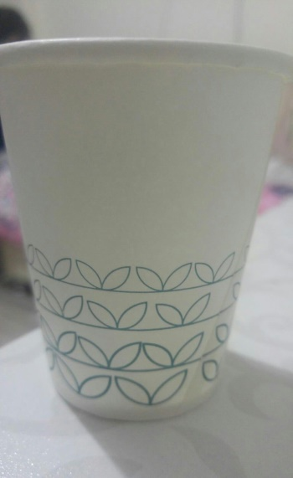

2.aşama
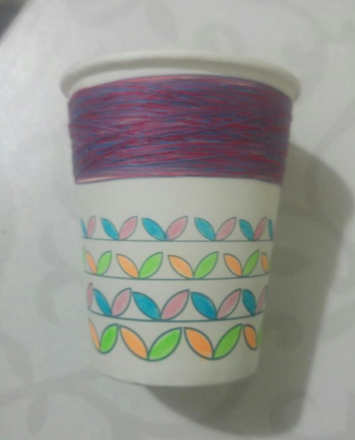

3.aşama
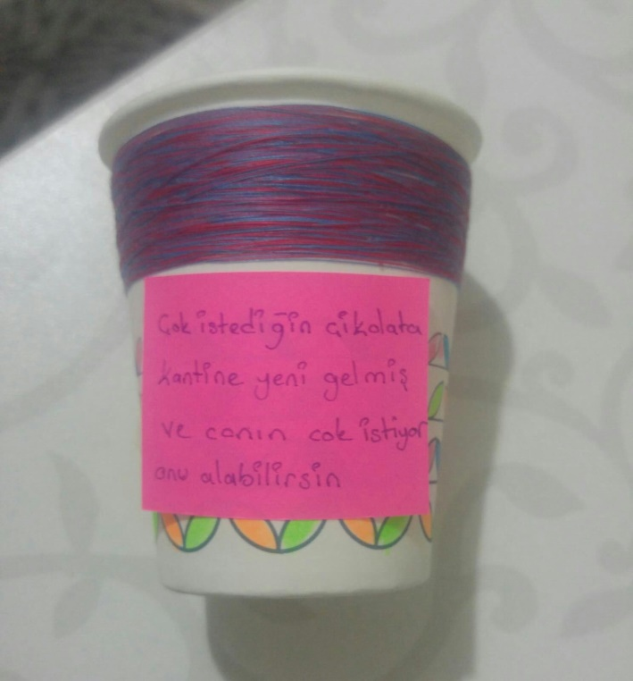
4.aşama

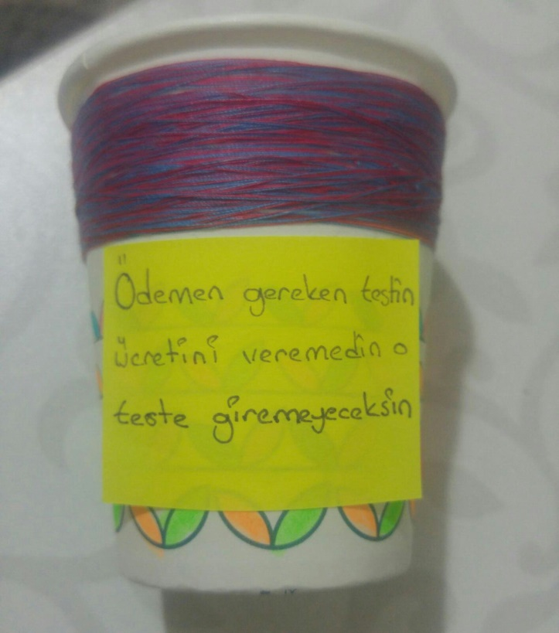

EK-11:
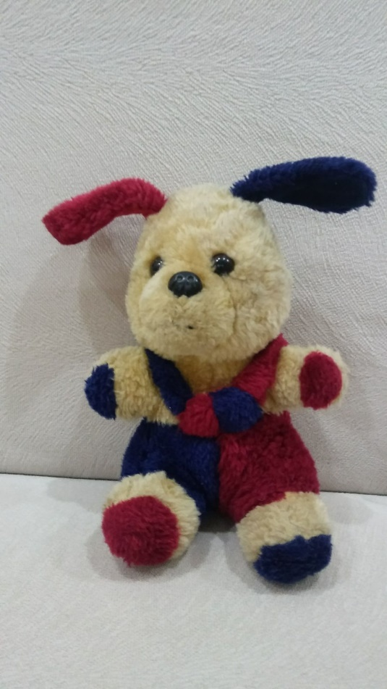

FORM-7:ÖDEV FORMU

Öz düzenleme nedir?

…………………………………………………………………………………………………………………………………………………………………………………………………………………………………………………………………………………………………………………………………………
Öz düzenleme becerisine sahip kişilerin özellikleri nelerdir?

…………………………………………………………………………………………………………………………………………………………………………………………………………………………………………………………………………………………………………………………………………………………………………………………………………………………………………………………………………………………………………………………………………………………………………………………………
Kendinizde gördüğünüz özellikler nelerdir?

………………………………………………………………………………………………………………………………………………………………………………………………………………………………………………………………………………………………………………………………………………………………………………………………………………………………………………………………………………………………………………..

OTURUM 6
Kazanım: Öz düzenlemenin sorumluluk sahibi olmadaki önemini değerlendirir.
Süre: 45 dakika
Yer: Sınıf ortamı
Maliyet: 3 TL
Materyaller: Bilgisayar, Tepegöz, Video: Ertuğrul Erkişi- Öz Denetim (https://www.youtube.com/watch?v=i9ypAfMU7VA), Plastik Top (Ek-12), Sorumluluk Bul Bulmacası (Ek-13), Plastik şişe kapağı, Öz Düzenlemeli Sek Sek Oyuncağı (Ek-14) renkli bant, kağıt, kalem, Öz Düzenlemeli Sek Sek Oyunu (Ek-15), Ödev Formu(Form-8)
Süreç:
1-) İlk olarak grup selamlanır. “Geçen hafta karar verme becerisinden bahsetmiştik” denir. “Karar verme becerisine sahip insanların özellikleri nelerdir? sorusu sorulur. Cevaplar alındıktan sonra “Karar verme becerisine sahip olmanın sorumluluk becerisine etkisi nelerdir?” sorusu sorulur ve geçen hafta kısaca özetlenmiş olur. Daha sonra verilen ödevler toplanılır. Ödevlerle ilgili olarak “ödevlerinizde öz düzenlemenin tanımını ve öz düzenleme becerilerine sahip bireylerin özelliklerini araştıracaktınız. Ardından bu özelliklerden kendinizde gördüğünüz kısımları yazmanızı istemiştim. Şimdi bunlardan bahsedelim biraz” denir ve öğrencilerin cevapları alınır. Böylece öğrencilerin hazırlık düzeyi kontrol edilir. Daha sonra video aşamasına geçilir.
2-) Öğrencilere “çocuklar şimdi öz düzenleme becerilerine sahip olmanın önemini anlatan “Ertuğrul Erkişi- Öz denetim (https://www.youtube.com/watch?vi9ypAfMU7VA) videosunu izleyeceğiz.” denir ve 1:00 dakikaya kadar izletilir. Video burada durdurularak aşağıdaki sorular öğrencilere sorulur.
-Sizce videodaki çocuk neden üzgün?
-Peki, bu çocuk sorumluluklarını yerine getirseydi ne olurdu?
Video kaldığı yerden izletilmeye devam edilir daha sonra öğrencilere aşağıdaki soru sorularak videonun değerlendirilmesi yapılır.
-Videodaki çocuğun karar vererek sorumluluklarını yerine getirmeye başlamasını nasıl değerlendirirsiniz?
- Sorumluluklarını kendi kendine yapması ona ne kazandırmış olabilir?
-Videodan aklınızda kaldığı kadarıyla öz düzenleme becerilerine sahip bireylerin özellikleri nelerdir?
3-) Sorulardan sonra Sorumluluk Bul Bulmacası (Ek-13) aşamasına geçilir. Öğretmen elindeki topu gözleri kapalı olarak rastgele bir öğrenciye atar ve topu yakalayan öğrenciden tahtada asılı olan bulmacadan kenarda yazılı olan kelimeleri bulması ve harfleri birleştirmesi istenir. Görevi tamamlayan öğrenci gözleri kapalı biçimde topu bir başkasına atar. Oyundan sonra ortaya çıkan cümle sınıfla birlikte okunur. Oyunun sonunda tüm gruba aşağıdaki soru sorulur:
-Bu kavramlardan hareketle öz düzenleme sahibi olmanın sorumlu bir insan olmadaki etkisi nedir?
4-) Sorulardan sonra Öz Düzenlemeli Sek Sek Oyunu(Ek-15)’na geçilir. Renkli bir bantla sınıfın ortasına Ek-15’te gösterildiği gibi sek sek oyunu çizilir. Bu oyun için kullanılacak taş olarak atık şişe kapaklarından bir ip yardımıyla Ek 14’deki gibi halka biçiminde bir araya getirilen oyuncak kullanılır. Sınıftan gönüllü olarak seçilen 5 öğrenci sırasıyla Öz Düzenlemeli Sek Sek( Ek-15)’in başına gelerek oyuncağı atmaları istenir. Aşağıda sıralanmış olan özelliklerden hangisine denk gelirse o özelliğe kadar zıplayarak gitmesi, özelliğin üzerine geldiğinde bulunduğu özelliğe sahip olmanın sorumluluk almak için önemine yorum yapması istenilir. Daha sonra sınıfa dönülerek “ Bu özelliklerin sorumluluk almadaki önemi nedir?” sorusu sorularak değerlendirmeleri istenir.
-Disiplinli
-Kendini kontrol eden
-Karar verebilen
-Azimli
-Zamanını iyi yönetebilen
5- Sınıfla birlikte yapılan değerlendirmeden sonra aşağıdaki Öz Düzenlemeyi Bul hikâyesi okunur. “Ali evde bir menekşe yetiştirmektedir ve bu çiçeği sık aralıklarla sulamaktadır. Yaz tatili geldiğinde ailesiyle tatile gitme kararı alan Ali çiçeğini de yanında götürmek ister. Ne var ki anne ve babası uzun süre yolculuk yapacakları için çiçeği yanına alamayacağını söylerler.” Okunan hikayenin ardından öğrencilere aşağıdaki sorular sorulur?
-Ali’nin öz düzenleme sahibi olan bir çocuk olduğunu düşünürsek sizce bu durumda Ali ne yapabilir?
-Peki, bu yapacakları, hangi sorumlulukları almasına neden olmuş olabilir?
6-) Cevaplar alındıktan sonra öğrencilere “Bugünkü oturumda aklınızda kalanlar nelerdir?” sorusu sorulur. “Bu oturumda öz düzenleme becerilerinden bahsettik. Günlük hayatınızda bu becerileri kullanarak kendinize ve çevrenize karşı yerine getirdiğiniz sorumlulukları size dağıtacağım formlara yazıp getirin” denir. “Bugünkü katılımızdan dolayı hepinize teşekkür ediyorum. Kendinizi alkışlamanızı istiyorum, haftaya görüşmek üzere.” denerek oturum sonlandırılır.

EK 12: PLASTİK TOP



EK 13: SORUMLULUK BUL

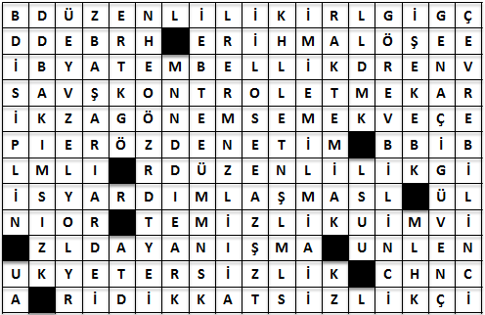

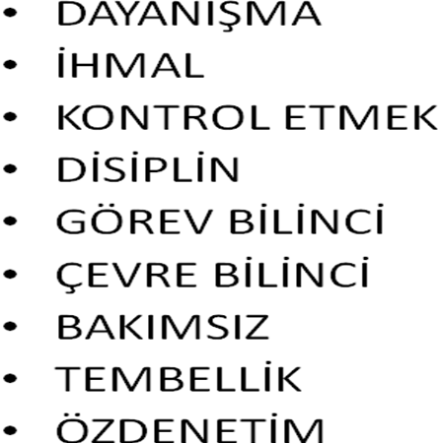
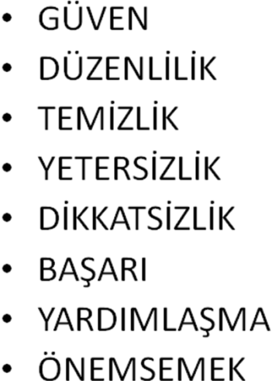
EK 14: ÖZ DÜZENLEMELİ SEK SEK OYUNCAĞI
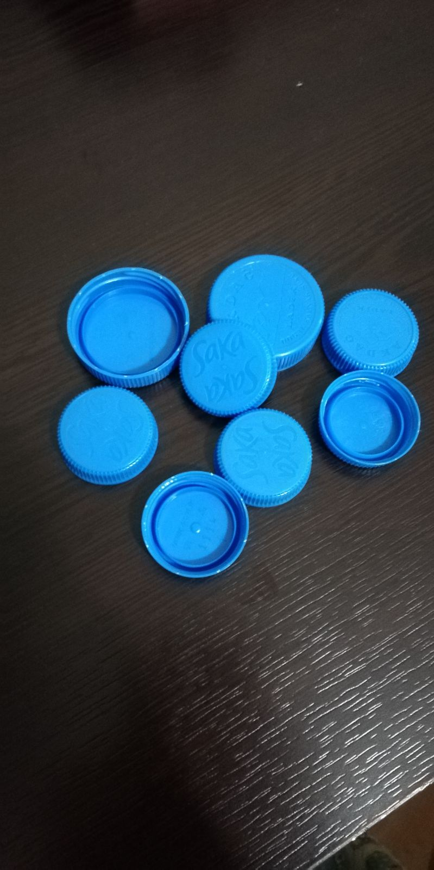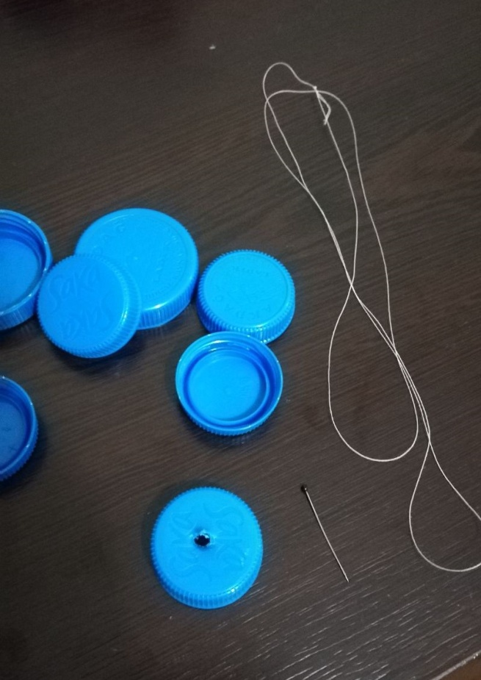
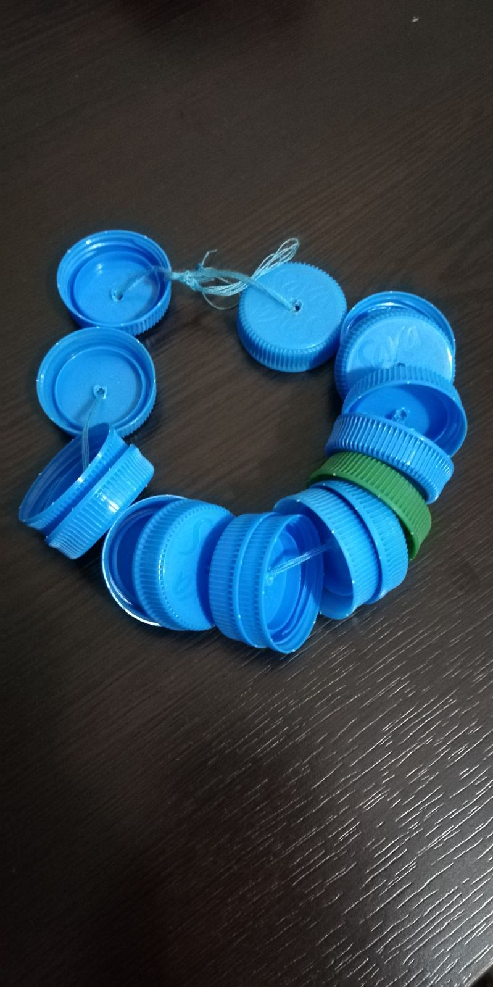

EK 15: ÖZ DÜZENLEMELİ SEK SEK

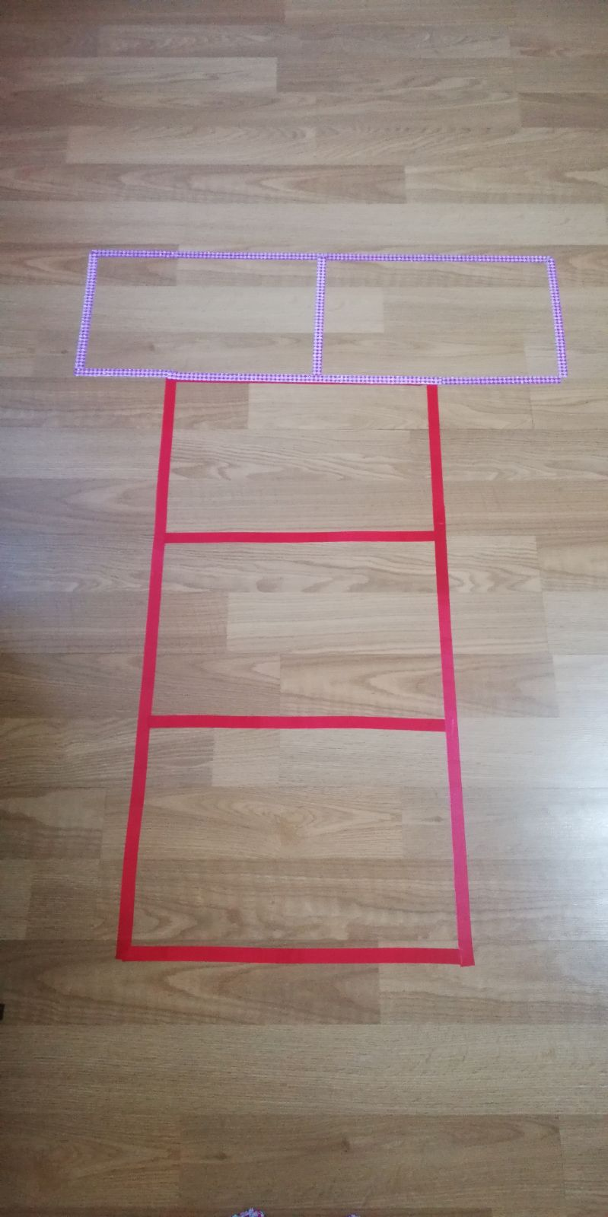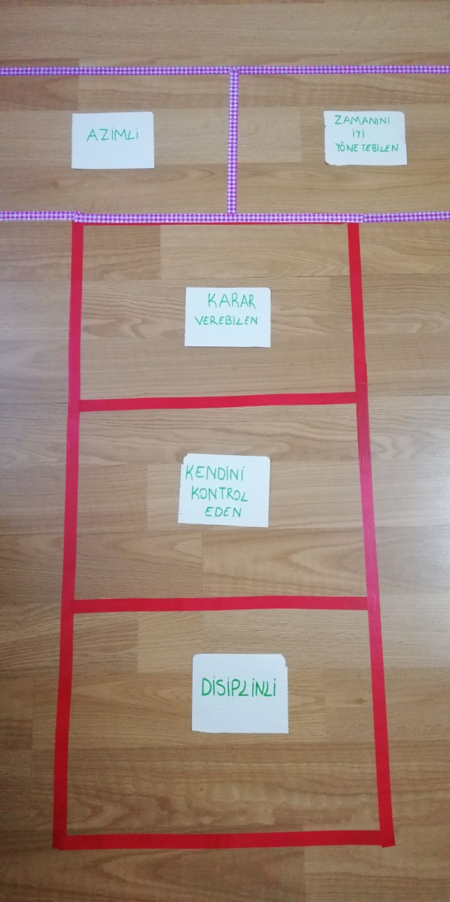

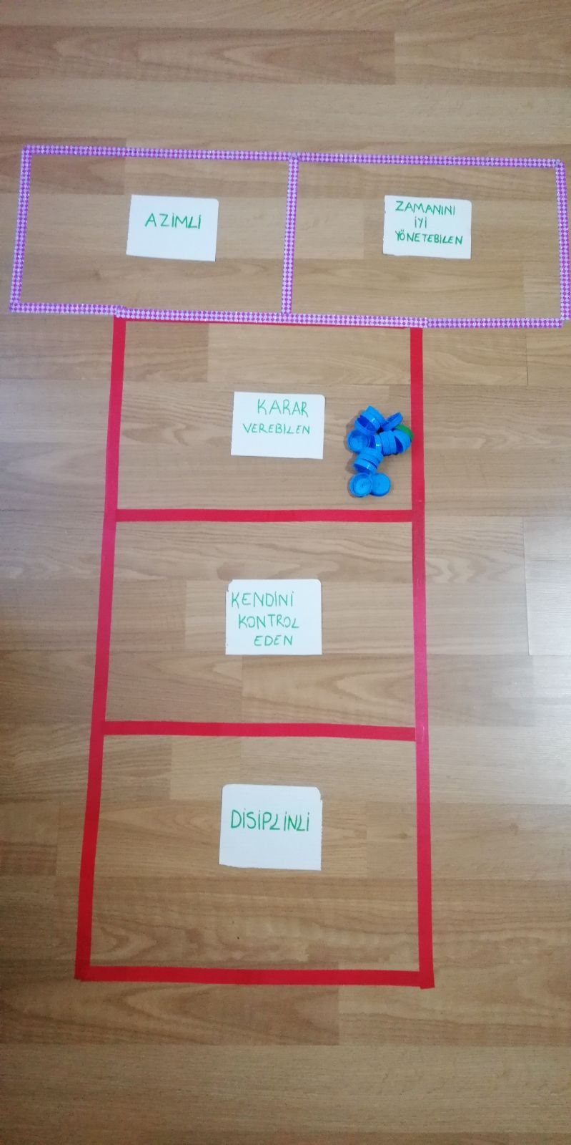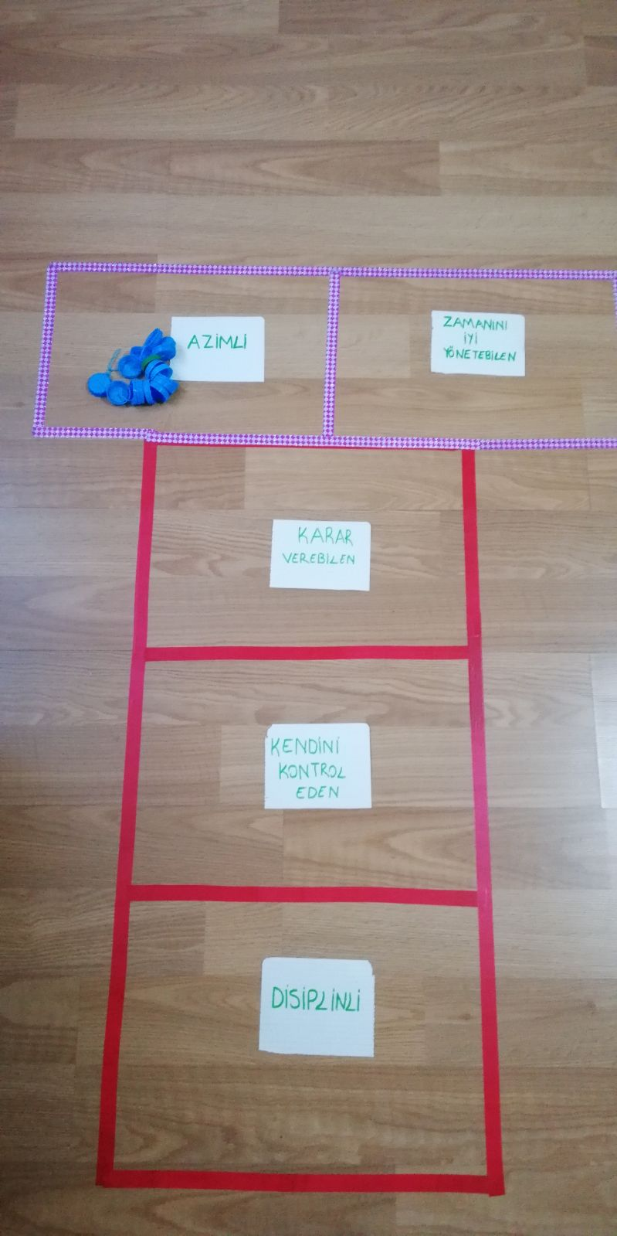

FORM-8 : ÖDEV FORMU

ÖZ DÜZENLEME BECERİLERİMİ KULLANARAK;

-KENDİME KARŞI YERİNE GETİRDİĞİM SORUMLULUKLARIM:
- …………………………………………………………………………
- …………………………………………………………………………
- …………………………………………………………………………

-ÇEVREME KARŞI YERİNE GETİRDİĞİM SORUMLULUKLARIM:
- ………………………………………………………..…………………..
- …………………………………………………………………………….
- ……………………………………………………….…………………..

OTURUM 7
Kazanım: Kendisine ve çevresine karşı sorumluluklarına örnekler verir.
Süre: 45 dakika
Yer: Sınıf ortamı
Maliyet: 15 TL
Materyaller: Bilgisayar, Tepegöz, Video: Karagöz ve Hacivat- “Ailemize karşı sorumluluklarımız”(https://youtu.be/KofdWSQHI4c), Bardağını Bul Oyunu (Ek-16) Sorumluluk Çiçeği (Ek-17), Emojilerle Sorumluluk Oyunu (Ek-18), Kutu bardak, Fon kartonu, ip, tahta çay kaşıkları, Yapıştırıcı, Plastik kutu, Yapar Mısın Yapmaz Mısın?(Ek- 19), Ödev Formu( Form-9)
Süreç:
1-) İlk olarak grup selamlanır. “Geçen hafta öz düzenleme becerisinden bahsetmiştik” denir. “Öz düzenleme becerisine sahip insanların özellikleri nelerdir? sorusu sorulur. Cevaplar alındıktan sonra “Öz düzenlemenin sorumluluk becerisine etkisi nelerdir? sorusu sorulur ve geçen hafta kısaca özetlenmiş olur. Yapılan ödevler toplanılır. Ödevler toplandıktan sonra sınıfa “ Öz düzenleme becerilerini kullanarak kendinize ve çevrenize karşı gerçekleştirdiğiniz sorumlulukları örneklendirin demiştik” denir. Daha sonra “ Şimdi ödevini paylaşmak isteyenlerden cevaplarını alalım.” denir ve cevaplar alınır.
2-) Cevaplar alındıktan sonra öğrencilere “çocuklar şimdi aile içindeki sorumluluklarımızı anlatıp örnekler veren Karagöz ve Hacivat- “Ailemize karşı sorumluluklarımız”(https://youtu.be/KofdWSQHI4c) videosunu izleyeceğiz” denir ve izletilir. Video 1:29. dakikada durdurulur. Öğrencilere “ailenize karşı sorumluluklarınız nelerdir? sorusu sorulur. Cevaplar alındıktan sonra video devam ettirilir. Video 5:04. Saniyeye kadar izletilir. Sonra öğrencilere aşağıdaki açık uçlu sorular sorularak videonun değerlendirilmesi yapılır.
Videoda kendinizle ilgili ne gibi sorumluluk örnekleri gördünüz?
Bu örneklerle ilgili kendi hayatınızda hangi durumlara örnekler verirdiniz?
3-) Sorulardan sonra katılımcılara başka durumlardaki sorumlulukları örneklendirmek üzere “Konuşmayan Kalmasın Programı” na geçilir. Oyun esnasında bir televizyon programı yapılacağını ve 4 kişiye ihtiyaç olduğu söylenir. Bu 4 kişiye televizyon programına katılan uzman olacağı belirtilir. Gönüllüler seçildikten sonra 4 kişiye “ Aile İçi Sorumluluk Bakanı”, “Gaziosmanpaşa Üniversitesi Arkadaşlara Karşı Sorumluluk Alanı Profesörü”, “Çevreye Karşı Sorumluluk Bakanı” ve “Kendine Yönelik Sorumluluk Alanındaki Profesör” unvanları verilir. Programa “ Sınıf TV ekranlarındaki Konuşmayan Kalmasın Programı’na hoş geldiniz. Bugün yine capcanlı dolu dolu bir program olacak. Mükemmel konuklarımla Konuşmayan Kalmasın başlıyor (alkış)” diyerek program başlatılır. “Evet, arkadaşlar konuklarımız:
- Aile İçi Sorumluluk Bakanımız ……….
- Gaziosmanpaşa Üniversitesi Arkadaşlarına Karşı Sorumluluk Alanı Profesörü……..
- Çevreye Karşı Sorumluluk Bakanımız……..
- Kendine Yönelik Sorumluluk Alanındaki Profesör……..”
diyerek tanıtılır. “Konuklarımızdan da görüldüğü üzere bugün ki Konuşmayan Kalmasın programının konusu farklı durumlardaki sorumluluklarımızdır. Bu alandaki üstün akılların fikirlerine başvuracağız” der ve alkışlarla sorulara başlanır. Sorular:
- Sayın Aile İçi Sorumluluk Bakanımız……… bizlere aile içindeki sorumluluklarımızın neler olduğunu anlatır ve örnekler verir misiniz?
- Aile içindeki sorumluluklarımızın yanı sıra arkadaşlarımıza karşı sorumluluklarımızın da öneminin farkındayız. Bu konudaki Profesör……… aramızda. Sayın…… arkadaşlarımıza karşı sorumluluklarımız konusunda sizde bize örnekler verir misiniz?
- Aile ve arkadaşlarımızın sosyal hayattaki öneminin farkındayız. Bu konulardaki çeşitli örnekleri de konuştuk. Bu sorumlulukları yaparken korumamız gereken bir de çevre var. Bu konudaki Çevreye Karşı Sorumluluk Bakanımız sayın…… aramızda. Sayın bakanım sizde bize çevreye karşı sorumluluklarımız hakkında örnekler verir misiniz?
- Bu kadar kendimiz dışındaki sorumluluktan bahsettikten sonra kendimize karşı olan sorumluluklarımızdan da konuşmakta fayda olacağını düşünüyorum. Bu alanda Profesörlük yapmış sayın……. aramızda. Bizleri kendimize yönelik sorumluluklar konusunda örnekler vererek bilgilendirir misiniz ?
Sorular sorulduktan sonra “bu konular hakkındaki görüşlerini almak üzere seyircilerimizden de örnekler almak isteriz” diyerek öğretmen diğer öğrencilerden bu alanlarla ilgili sorumluluk örneklerini alır. Seyircilerden örnekler alındıktan sonra “Bir Konuşmayan Kalmasın programının daha sonuna geldik. Sayın……… , ………. , ………, ……… ya teşekkür ederiz. Kocaman bir alkış istiyorum. Bizi izlemeye devam edin siz isteyin biz konuşalım” denir ve program sonlandırılır.
4-) Ek-16’daki “Bardağını Bul Oyununa” geçilir.
Gönüllü öğrencilerden üçer kişilik grup olmaları istenir. Oyuna başlayan grubu belirlemek için belli bir mesafeden kutunun içine 3 saniyede pinpon topu atmaları istenir. Kutuya ilk atan grup üyesi oyunu oynar. Oyun sorumluluk gruplarının yazılı olduğu 6 bardak ve 12 sorumluluk yazılı çay kaşıklarından oluşur:
Gruplar:
- Ailemize karşı sorumluluklarımız
- Kendimize karşı sorumluluklarımız
- Topluma karşı sorumluluklarımız
- Çevreye karşı sorumluluklarımız
- Okul ve sınıfa karşı sorumluluklarımız
- Arkadaşlarımıza karşı sorumluluklarımız
Sorumluluklar:
Ailemize karşı: 1. Aile bireylerini üzecek davranışlardan kaçınmak
2. Ev işlerinde olabildiğince anne ve babaya yardımcı olmak
Bireysel: 1. Dişlerimizi fırçalamak
2. kıyafetlerimizi güzel ve katlı bir şekilde dolaba koymak
Topluma karşı: 1. Verdiğimiz sözü tutmak
2. Özür dilemek
Çevreye karşı: 1. Ormanlarda ağaç kesmeyip ateş yakmamalıyız
2. Çöpleri rastgele çevreye atmamalıyız
Okul ve sınıf: 1. Sıralara ve masalara zarar vermemek
2. Öğretmeni dinlemek
Arkadaşlarımıza karşı: 1. Arkadaşlarımız konuşurken sözlerini kesmemeliyiz
2.grup çalışmalarında kendimize düşen görevleri yerine getirmeliyiz
Sorumluluk bardaklarını öğretmen tarafından sınıfa tanıtılır. Çay kaşıklarında yazılı olan sorumluluklar gruplandırılmış doğru bardağın içine 5 saniye içinde atmaları hem de o gruba ait olan farklı bir sorumluluk örneği vermeleri istenir. 5 saniye içerisinde kaşığı doğru bardağa atmak 1 puan, süreden bağımsız örnek vermek 1 puandır. Her ikisini de yapan 2 puan almaktadır. En yüksek puanı alan grup kazanır. Kaşıklardaki sorumluluklar sınıfa sesli bir şekilde okunur.
Bardağını Bul Oyunundan sonra öğrencilere aşağıdaki sorular sorulur:
Sizin sorumluluklarınız daha çok hangi alana yönelik, düşündüğünüz alanla ilgili örnekler vererek açıklayınız?
Bu sorumluluk alanlarının dışında örnek vereceğiniz alanlar nelerdir?
5-) Cevaplar alındıktan sonra Ek-18’deki “Emojilerle Sorumluluk” oyununa geçilir. Ek-17’ deki Sorumluluk Çiçeği ile rastgele kişiler seçilir. İlk olarak lider gruba arkasını dönerek çiçeği rastgele arkaya fırlatır. Çiçeği yakalayan öğrenci yarışmacı olarak seçilmiş olur. Slaytta var olan sorumlulukla ilgili emojiler sırasıyla tahtaya çıkan öğrenciye gösterilir. Bu emojilerin sırasıyla hangi sorumluluğu yansıttığını tahmin etmesi istenir. Tahminden sonra sıradaki sunumla cevabının doğru ya da yanlış olduğu öğrencilere gösterilir. Tahtadaki öğrenciden Sorumluluk Çiçeğini rastgele atarak yeni öğrenciyi seçmesi istenir. Oyunun sonunda tüm gruba aşağıdaki sorular sorulur:
"Bu emojilerden günlük hayatınızda en çok karşılaştıklarınız hangileridir?”
“Emojilerde gördüğünüz sorumluluklara günlük hayatınızdan örnekler veriniz.
“Siz olsanız hangi sorumluluklarınızı emojilerle ifade etmek isterdiniz?”
6-) Öğrencilerin cevapları alındıktan sonra Ek-19’daki “Yapar mısın Yapmaz mısın?” oyununa geçilir. Sınıf listesinden rastgele oyuna katılacak olan 6 öğrenci seçilir. Seçilen öğrencilerden hazırlanmış olan 6 kutudan birer tane seçmeleri istenir. İlk seçilen öğrenci yarışmacıdır. Diğer 5 öğrenci ise yarışmacının seçtiği kutunun üzerindeki Ek 6 da belirtilen durumları yarışmacıya okur ve “kendisi bu durumda olsa ne yapardı?” bir örnek verir. Her soru okunduktan sonra davranış kalıplarına geçilmeden önce yarışmacı öğrenciye de “ sen bu durumda olsan ne yapardın?” sorusu sorulur. Yarışmacı olan öğrenciden sorulan duruma yönelik sorumluluk örnekleri vermesi istenir. Öğrenci örneğini verdikten sonra alternatif örnekler slayttan gösterilir. Yarışmacı öğrenciye alternatif durumlardan hangilerini yapıp yapmayacağı sorulur. Ardından seçilen kutu açılır. Önceden tahtaya kutuların içinde olan puanlar (1,20, 40, 60, 80, 100) yazılır. Kutu açıldıktan sonra çıkan puan tahtadan silinir. Öğrenci yeni kutuyu seçmeden önce bankadan puan teklif gelir. Öğretmen bankadan teklif gelmesi sırasında seyirci öğrencilerden de açıklanan durumla ilgili sorumluluk örneği ister. Öğrencilerden örnekler alındıktan sonra bankadan gelen teklif yarışmacıya açıklanır. Bankadan gelen teklifi kabul ederse yarışma o öğrenci için biter, kabul etmez de kendi kutusuna gitmek için devam ederse süreç seçtiği kutunun üzerinde yazılı olan durumun okunması, öğrenciden örneklerin alınması, alternatif durumların hangilerini yapıp yapmayacağının öğrenilmesi, kutunun açılıp puanın okunması, bankadan teklif gelmesi şeklinde devam eder. Öğrenci en son kendi kutusuna giderse kutusunun üzerindeki durumu okur sorumluluk örneği verir, alternatif örneklerden yapıp yapmayacağını söyler ve kutusunu açar. Kutusundan çıkan puanı almış olur. Daha sonra öğretmen öğrencilere “ oynadığımız bu oyunda arkadaşlarımız hangi sorumlulukları aldı?” Sorusunu sorar.
7- Cevaplar alındıktan sonra öğrencilere “bugün ki oturumda aklınızda kalanlar nelerdir?” sorusu sorulur. “Evet, çocuklar bugün günlük hayatımızda karşılaştığımız sorumluluklarımızı örneklendirerek üzerinde konuştuk. Haftaya ki ödeviniz ise örneklendirdiğimiz ve bunlara benzer günlük hayatınızda gerçekleştirdiğiniz sorumluluklarınızı listeleyerek getirmenizdir. Bugün ki bu güzel etkinlikten dolayı hepinize teşekkür ediyorum. Kendinizi alkışlamanızı istiyorum. Haftaya görüşmek üzere denerek oturum sonlandırılır.

EK 17: SORUMLULUK ÇİÇEĞİ
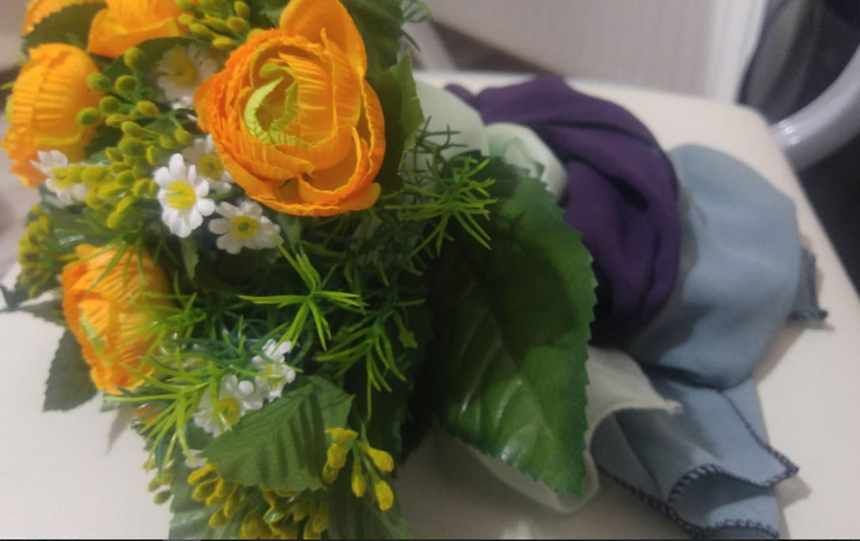

EK 16: BARDAĞINI BUL
1-
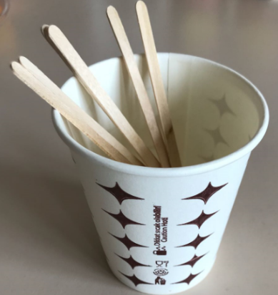
2-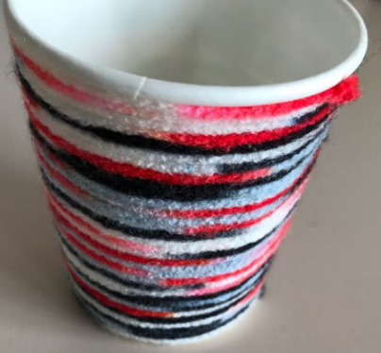

3-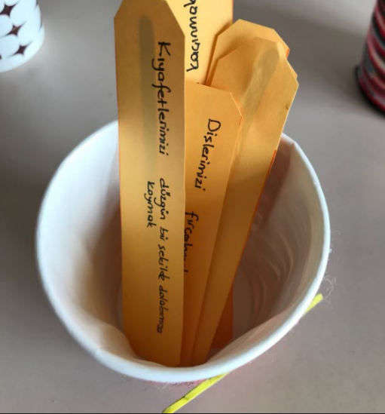
4-
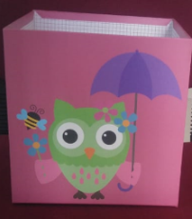

EK 18: EMOJİLERLE SORUMLULUK OYUNU
- ZAMANINDA UYUMAK
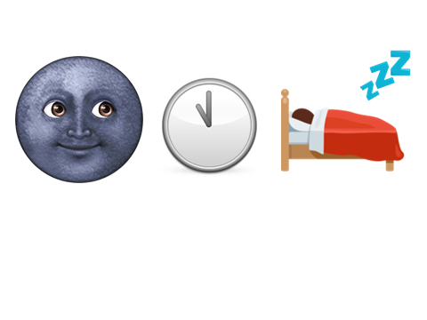
- YÜKSEK SESLE KONUŞMAMAK
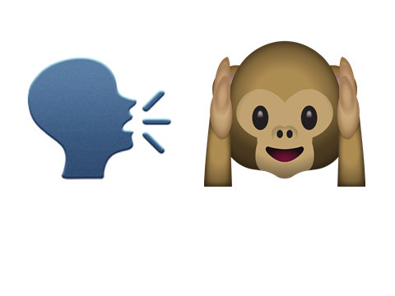
- YATAĞIMIZI TOPLAMAK
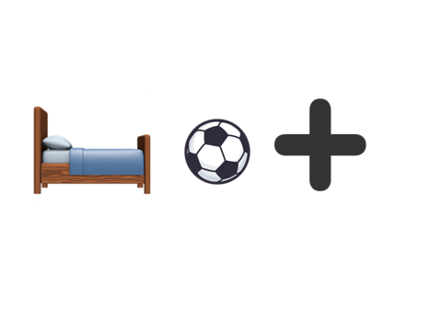
- HAYVANLARA ZARAR VERMEMEK
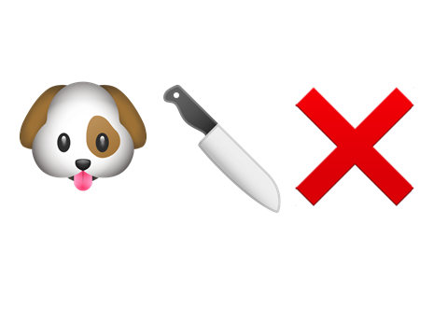
- ÖDEVLERİMİZİ ZAMANINDA YAPMAK



- SAĞLIKLI BESLENMEK

- TRAFİK KURALLARINA UYMAK
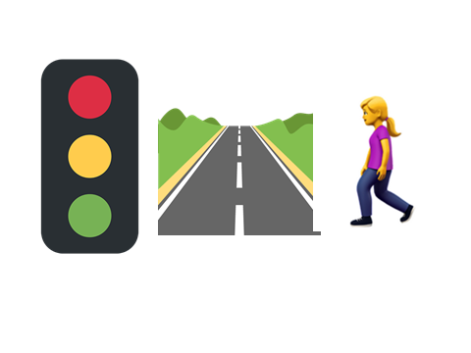
- ALIŞVERİŞE YARDIM ETMEK
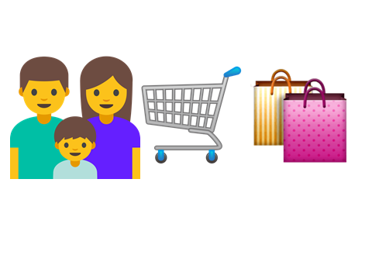
- ÇÖPLERİ ÇÖP KUTUSUNA ATMAK

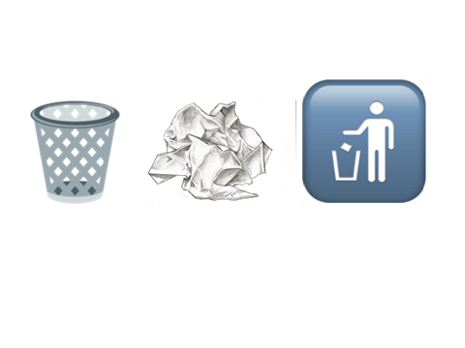

- DERSİ DİNLEMEK

- OKULA VAKTİNDE GELMEK
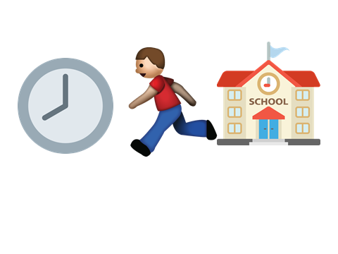
- KİŞİSEL TEMİZLİĞİNE DİKKAT ETMEK

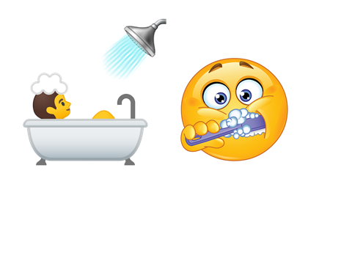

EK 19: YAPAR MISIN YAPMAZ MISIN?
1. Sınıfta unuttuğunuz kitabınızı almak için koşa koşa sınıfa gelirken Ayşe’nin sırasında bulunan ayrana çarptınız ve ayran Ayşe’nin bazı eşyalarına döküldü. Bu durumda siz olsanız hangi davranışı yapar hangisini yapmazdınız?
a. Ayşe’den özür dilerim
b. Ayşe’ye yapabileceğim bir şey var mı? diye sorarım.
c. hiçbir şey olmamış gibi kitabımı alır giderim
d. Ayşe’ye sırasını ve eşyalarını temizlemesinde yardımcı olurum
2. Sınıfınıza bedensel engeli olan bir arkadaşınız katıldı. Aşağıdaki durumlardan hangisini yapar hangisini yapmazdınız?
a. ona sınıfımıza hoş geldin der ve onunla tanışırım
b. bedensel engelini düşünerek onunla birlikte oynayabileceğimiz oyunlar bulur ve diğer arkadaşlarımızla birlikte oyun oynarız
c. engelli olmasından dolayı onunla alay ederim
d. okulu tanımasında ona yardımcı olmaya çalışırım
3. Çok sıcak bir yaz gününde olduğunu hayal et. Evinizin bahçesinde veya sokağınızda sürekli havlayan bir köpek var. Hangisini yapar hangisini yapmazsın?
a. bahçeye bir kaba su ve yemek koyarım
b. köpeği taşlayarak bahçeden veya sokaktan kovarım
c. hiçbir şey olmamış gibi davranır köpeğin sesini duymamış gibi davranırım
d. anneme veya babama haber verir köpeği veterinere götürüp sahiplenirim
İkinci yarışmacı için hazırlanan sorular:
4. Ailenizle bir ormana pikniğe gittiğinizi düşünün. Aşağıdakilerden hangisini yapar hangisini yapmazdınız?
a. ateş yakmaya izin verilen bir yer ise yaktığımız ateşi söndürüp piknik alnından öyle ayrılmak
b. çevremizdeki diğer piknik yapan insanları rahatsız ederim
c. çöplerimizi toplayarak piknik alanından ayrılırım
d. aile bireylerinin ismini hatıra olsun diye ağaç gövdelerine kazırım

5. Sosyal bilgiler dersinde öğretmeniniz sizi gruplara ayırarak grup çalışması yapmanızı istedi. Aşağıdaki davranışlardan hangisini yapar hangisini yapmazsınız?
a. grupta üzerime düşen sorumluluk neyse yapmaya çalışırım
b. bana verilen görevi yapmaz son güne bırakır grup arkadaşlarımı da sıkıntıya sokarım
c. grup toplantılarına zamanında katılırım
d. grup çalışmasının sınıfa anlatılıp sunulacağı gün bir bahane bularak okula gelmem
6. Yarın önemli bir sınavınızın olduğunu hayal edin evde ders çalışıyorsunuz. Bahçede oyun oynayan arkadaşlarınız sizi oyuna davet etti. Aşağıdakilerden hangisi yapar hangisini yapmazsınız?
a. ders çalışmayı bırakır oyun oynamaya giderim
b. arkadaşlarıma şuan gelemeyeceğimi nedeniyle birlikte açıklar başka bir zaman birlikte oynamayı teklif ederim
c. anneme ödevlerimi ve çalışmalarımı bitirmediğim halde bitirdiğimi söyleyip oynamaya inerim
d. ödevlerimi ve çalışmamı bitirdikten sonra geleceğimi söyler çalışmayı bitirdikten sonra oynamaya inerim
Materyal yapım aşamaları:
1-

2-
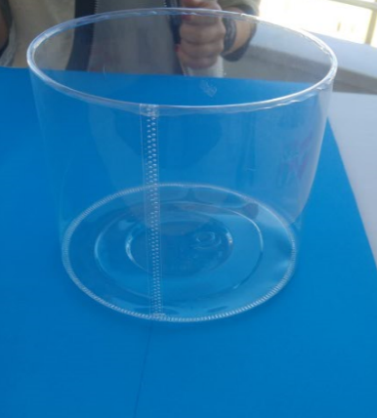
3-


4-
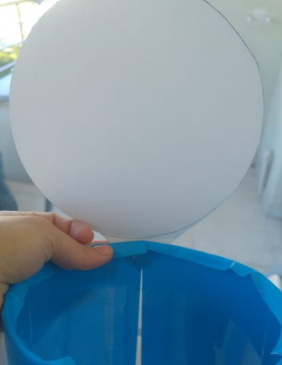
5-
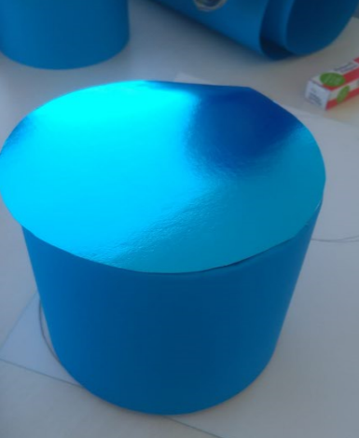

FORM-9: ÖDEV FORMU
Aile karşı gerçekleştirdiğim sorumluluklar:
1)……………………..…………………………………………………………………………………………………………………………..........
2)………………………………………………………………………………………………………………………………………………………….
3)………………………………………………………………………………………………………………………………………………………….
Kendime karşı gerçekleştirdiğim sorumluluklar:
1)………………………………………………………………………………………………………………………………………………………....
2)………………………………………………………………………………………………………………………………………………………....
3)………………………………………………………………………………………………………………………………………………………….
Topluma karşı gerçekleştirdiğim sorumluluklar:
1)………………………………………………………………………………………………………………………………………………………….
2)………………………………………………………………………………………………………………………………………………………….
3)………………………………………………………………………………………………………………………………………………………….
Çevreye karşı gerçekleştirdiğim sorumluluklarım:
1)………………………………………………………………………………………………………………………………………………………….
2)………………………………………………………………………………………………………………………………………………………….
3)………………………………………………………………………………………………………………………………………………………….
Okul ve sınıfa karşı gerçekleştirdiğim sorumluluklarım:
1)………………………………………………………………………………………………………………………………………………………….
2)………………………………………………………………………………………………………………………………………………………….
3)………………………………………………………………………………………………………………………………………………………….
Arkadaşlarıma karşı gerçekleştirdiğim sorumluluklarım:
1)…………………………………………………………………………………………………………………………………………………………
2)………………………………………………………………………………………………………………………………………………………….
3)………………………………………………………………………………………………………………………………………………………....

OTURUM 8
Kazanım: Sorumluluk becerilerini kişisel ve sosyal yaşamına uygular.
Ortam: Sınıf
Süre: 40 dk.
Maliyet: 2 TL
Materyal: Kalem, A4 kâğıt, Bul ve Canlandır Oyunu, Sorumluluk Formu (Form-10), tepegöz, bilgisayar, Tahmin Et Oyunu (Ek-20)
Süreç:
1)Grup selamlanır, geçen oturumda verilen günlük hayatımızda gerçekleştirdiğimiz sorumlulukları listeleme ve örneklendirmeye dair ev ödevi hatırlatılır ve yaptığı ev ödevi hakkında konuşmak isteyenlere söz hakkı verilir. Geçen hafta yapılanlar grupla birlikte kısaca değerlendirilir.
2)Lider üyelere son oturumu gerçekleştirdiklerini söyler ve önceki oturumda öğrenilenler gözden geçirilir. Bu süreç boyunca öğrenilen kişisel ve sosyal sorumlulukları uygulamaya yönelik Bul ve Canlandır Oyunu’na geçilir. Gönüllü kişilerden oluşan üçerli iki grup oluşturulur ve öğrencilere örnek hikâyeler verilir. Verilen hikâyelerde öğrenmiş oldukları sorumlulukları uygulamaya dönük canlandırmalar yapmaları ve hikâyelerin geri kalanını doğaçlama olarak sergilemeleri istenir.
1.Hikâye
Ahmet ve arkadaşları grup ödevlerini yapmak için son kez toplanacaklardır. Bu son buluşma için herkesin kendine düşen ödevi yapıp gelmesi için anlaşırlar. Saat ikide buluşmak için karar alırlar. Ahmet ödevini son güne bırakır ve yarına yetiştirmek için uğraşır. Sonra sıkılır ve arkadaşlarıyla oyun oynamaya gider. Annesinin uyarılarına rağmen dışarı çıkar. Annesi odasını toplamasını ve ödevleri yapmasını kaç kez söylemiştir. Ertesi gün Ahmet ödevini yapmaz ve geç yattığı için öğlen bir buçuğa kadar uyur. Böylece ödev toplantısına da geç kalır………………………………………………………………………………………….
2.Hikâye
Aylin sabah uyanır uyanmaz bugünün annesiyle sinemaya gideceği gün olduğunu hatırlar. Hemen yatağını toplar. Üstünü değiştirip kıyafetlerini katlayıp dolaba koyar. Elini yüzünü yıkar ve kahvaltıya oturur. Daha sonra dünkü ev ödevlerini bitirir. Sinemaya gitmek için hazırdır. Kendine düşen sorumlulukların çoğunu yapmış ve yeterince zamanı kalmıştır. Hazırlanır ve annesiyle sinemaya gitmek için yola koyulur. Sinemaya da yaklaşmışlardır. Biletleri almaya gider ama arkadan biri sırasını alır.……………………………………………
Lider yapılan canlandırma sonrasında öğrencilere
“ Hangi tür sorumluluklar gerçekleştirildi? “
“ Günlük yaşamınızda bunlardan hangisini daha çok yapıyorsunuz? “
“ Uyguladığınız sorumluluklar neler? “
“ Sorumluluklarımızı yerine getirmemek günlük hayatınıza nasıl yansıyor? “ soruları sorulur.
4)Alınan geri bildirimlerden yola çıkılarak grup üyelerinin bu programın yaşamlarına ne gibi katkılar sağladığını ölçmeye yönelik Sorumluluk Formu (Form-10) dağıtılır. Programdan önce ve sonra gerçekleştirdikleri sorumlulukları ve hangi alana yönelik sorumluluklarını artırdıklarını forma uygun şekilde yazmaları istenilir. Daha sonra grup üyelerinden paylaşmak isteyenlere söz hakkı verilir.
5)Alınan geri bildirimlerle birlikte Tahmin Et oyununa geçilir. Oyun için öğretmen sınıf listesinden gözü kapalı bir şekilde parmağını gezdirerek bir öğrenci seçer. Toplamda oyun için sekiz kişi seçilir. Öğrencilerden bir tane oyuncu üç tane yarışmacı olacak şekilde iki grup olmaları istenir. Oyuncular bir sandalyeye oturtulur ve Ek-20’deki sorumlulukların yazılı olduğu kâğıtlar verilir.
Sorumluluklar: Zamanında Uyumak, Yüksek Sesle Konuşmamak, Hayvanlara Zarar Vermemek, Oy Kullanmak, Dersi Dinlemek, Dişlerini Fırçalamak, Kıyafetlerini Katlamak, Sofrada Yardım Etmek, Dersi Dinlemek, Sağlıklı Beslenmek, Ödev Yapmak
Oyuncuların sorumlulukları bakmadan kafalarının üzerinde tutmaları ve yarışmacılardan da bu sorumlulukları ses çıkarmadan jest, mimik ve davranışlarla anlatmaları istenir. İki dakika içerisinde en çok sorumluluk anlatan grup oyunu kazanır. Oyun oynandıktan sonra lider öğrencilere;
“Günlük yaşamınızda bu sorumluluk davranışlarından hangilerini yapıyorsunuz?
“ Daha çok hangi alana yönelik davranışlar sergiliyorsunuz? “ soruları sorulur.
6)) Alınan cevaplardan sonra bu sorumluklardan sınıfa, öğretmenlerine ve arkadaşlarına yönelik sorumluluklarını yerine getirmediklerinde neler olacağını öğrencilere fark ettirmek için sınıf ortamı değiştirilir. Yere kâğıtlar atılır, sıraların düzeni değiştirilir, tahta karalanır. Bir grup gönüllü öğrenciden de sorumsuz davranışlar sergilemeleri istenir. bu öğrenciler arkadaşlarının sözünü keser, onları dinlemez, lidere bağırarak konuşur, arkadaşlarına laf atar, onların saçıyla dalga geçer. Öğrencilerden bu davranışları gözlemlemeleri istenir. Daha sonra öğrencilere lider aşağıdaki soruları sorar.
“Hangi sorumluluklar yapılmadığı için bu durum ortaya çıktı?”
“Siz olsaydınız hangi davranışları sergilerdiniz, neleri düzeltirdiniz? “
7)Grup üyelerinden soruların cevaplarını paylaşmak isteyenlere söz hakkı verilir. Alınan geri bildirimlerle birlikte öğrencilere “Evet çocuklar, bu oturumda yaptıklarımızdan aklınızda kalanlar nelerdir?” sorusu sorulur. Öğrencilerin paylaşımlarından sonra aşağıdaki sorular sorularak sekiz oturumun değerlendirilmesi yapılır.
-Sorumluluk nedir, sorumluluk sahibi olmanın önemi ve sorumluluk sahibi kişinin özellikleri nelerdir?
-Sorumluluk sahibi olan bireyin özelliklerinden öz düzenleme, karar verme ve zamanı iyi yönetme becerilerinin günlük yaşantımıza ne gibi etkisi vardır?
-Bu oturumlardan sonra kişisel ve sosyal hayatınızda aldığınız ve uyguladığınız sorumluluklar nelerdir?
Oturumlar değerlendirildikten sonra grup üyelerine öğretmen “oturumlara etkin katılımınızdan dolayı kendinizi alkışlamanızı istiyorum” diyerek öğrencilerle vedalaşılır ve katılımcılara teşekkür edilip program sonlandırılır.

FORM-10
Oturumdan önce yerine getirdiğim sorumluluklarım Oturumdan sonra yerine getirdiğim
Ve fark ettiğim sorumluluklarım
1) 1)
2) 2)
3) 3)
4) 4)
5) 5)

EK- 20
